Рубрика: 90 добрых дел - к 90-летию района. Тряпинское сельское поселения Аургазинского района.

Захарова Ирина Семеновна – глава сельского поселения Тряпинский сельсовет.

-Время так быстротечно: кажется, только недавно мы встречали новый 2020 год, а уже пора сказать ему «досвидания». Году, который был наполнен многими событиями.
Проблемы есть у всех сельских поселений, но возможности бюджета на их решения, к сожалению, ограничены. Несмотря на это, мы старается, чтобы жители жили дружно, комфортно и благополучно, понимали и уважали друг друга.
Хочется поблагодарить руководителей организаций, спонсоров и наше население, которые приняли активное участие в жизни сельского поселения.
В связи с празднованием 75-й годовщины Победы в Великой Отечественной войне торжественно вручено 14 медалей вдовам и труженикам тыла, которые ударным трудом в тылу самоотверженно ковали долгожданную Победу.
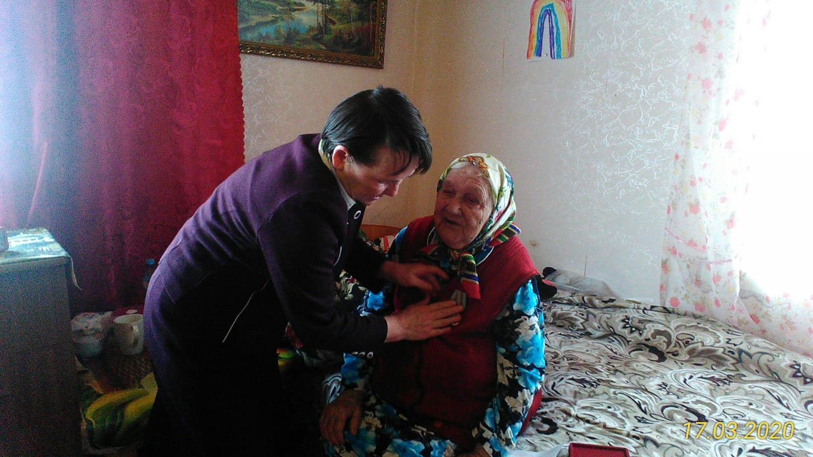
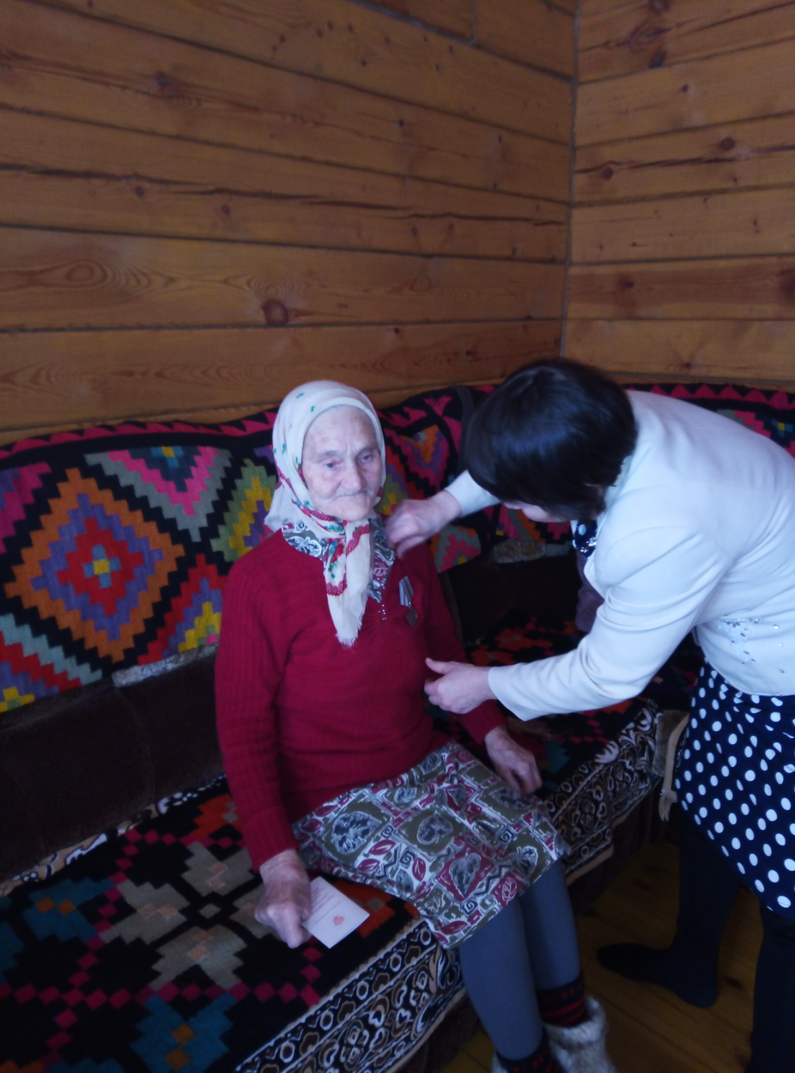
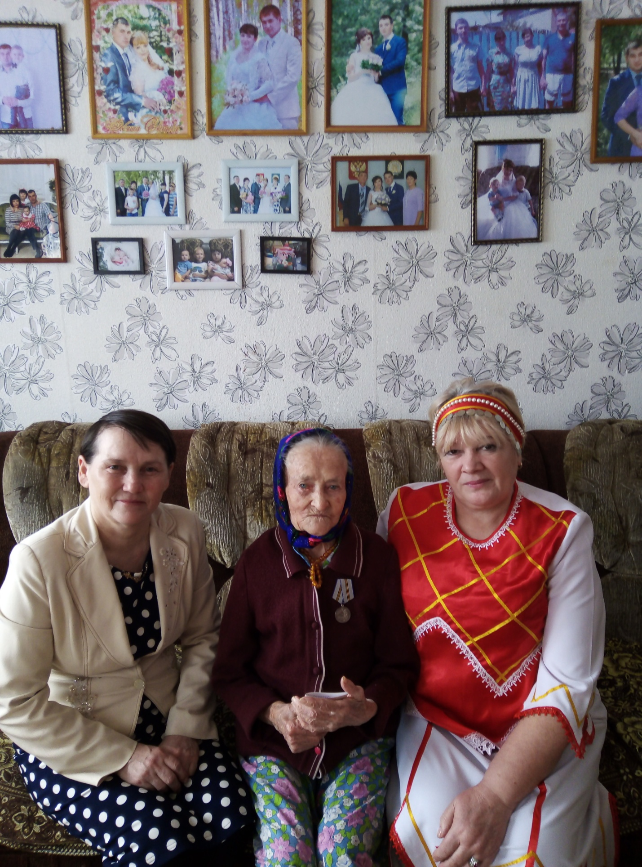

Установили баннер (Фото 1982 года), где запечатлены земляки, участники Великой Отечественной войны 1941-1945 г.г. Низкий Вам поклон и благодарность от всех жителей сельского поселения.
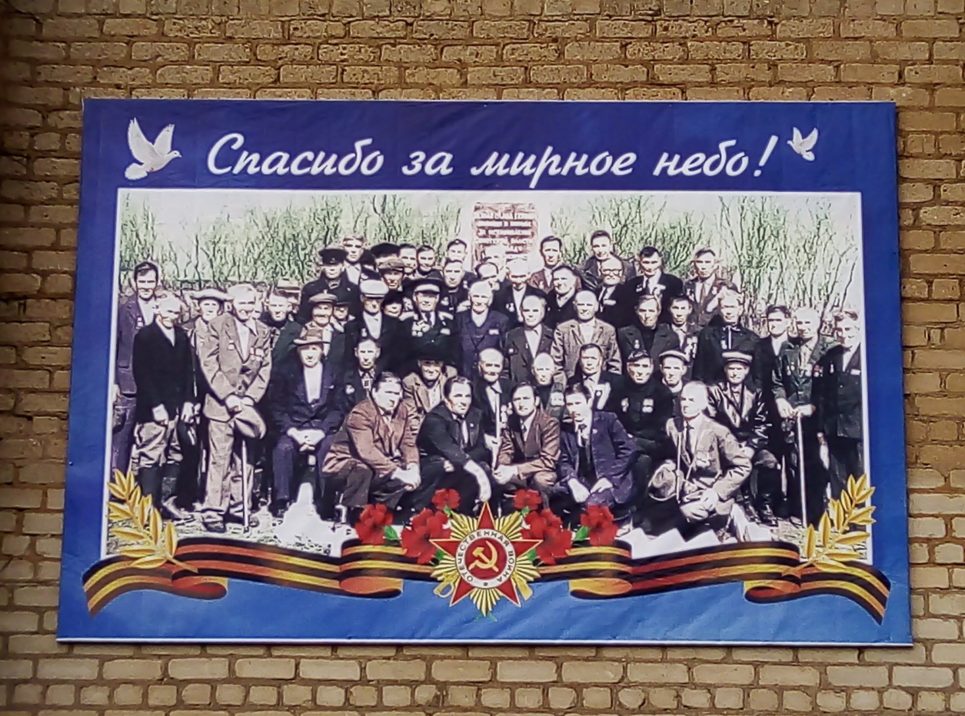
Возле памятника воинам, погибшим в Великой Отечественной войне, состоялся митинг с возложением венков и цветов к памятнику погибшим воинам в годы Великой Отечественной войны.
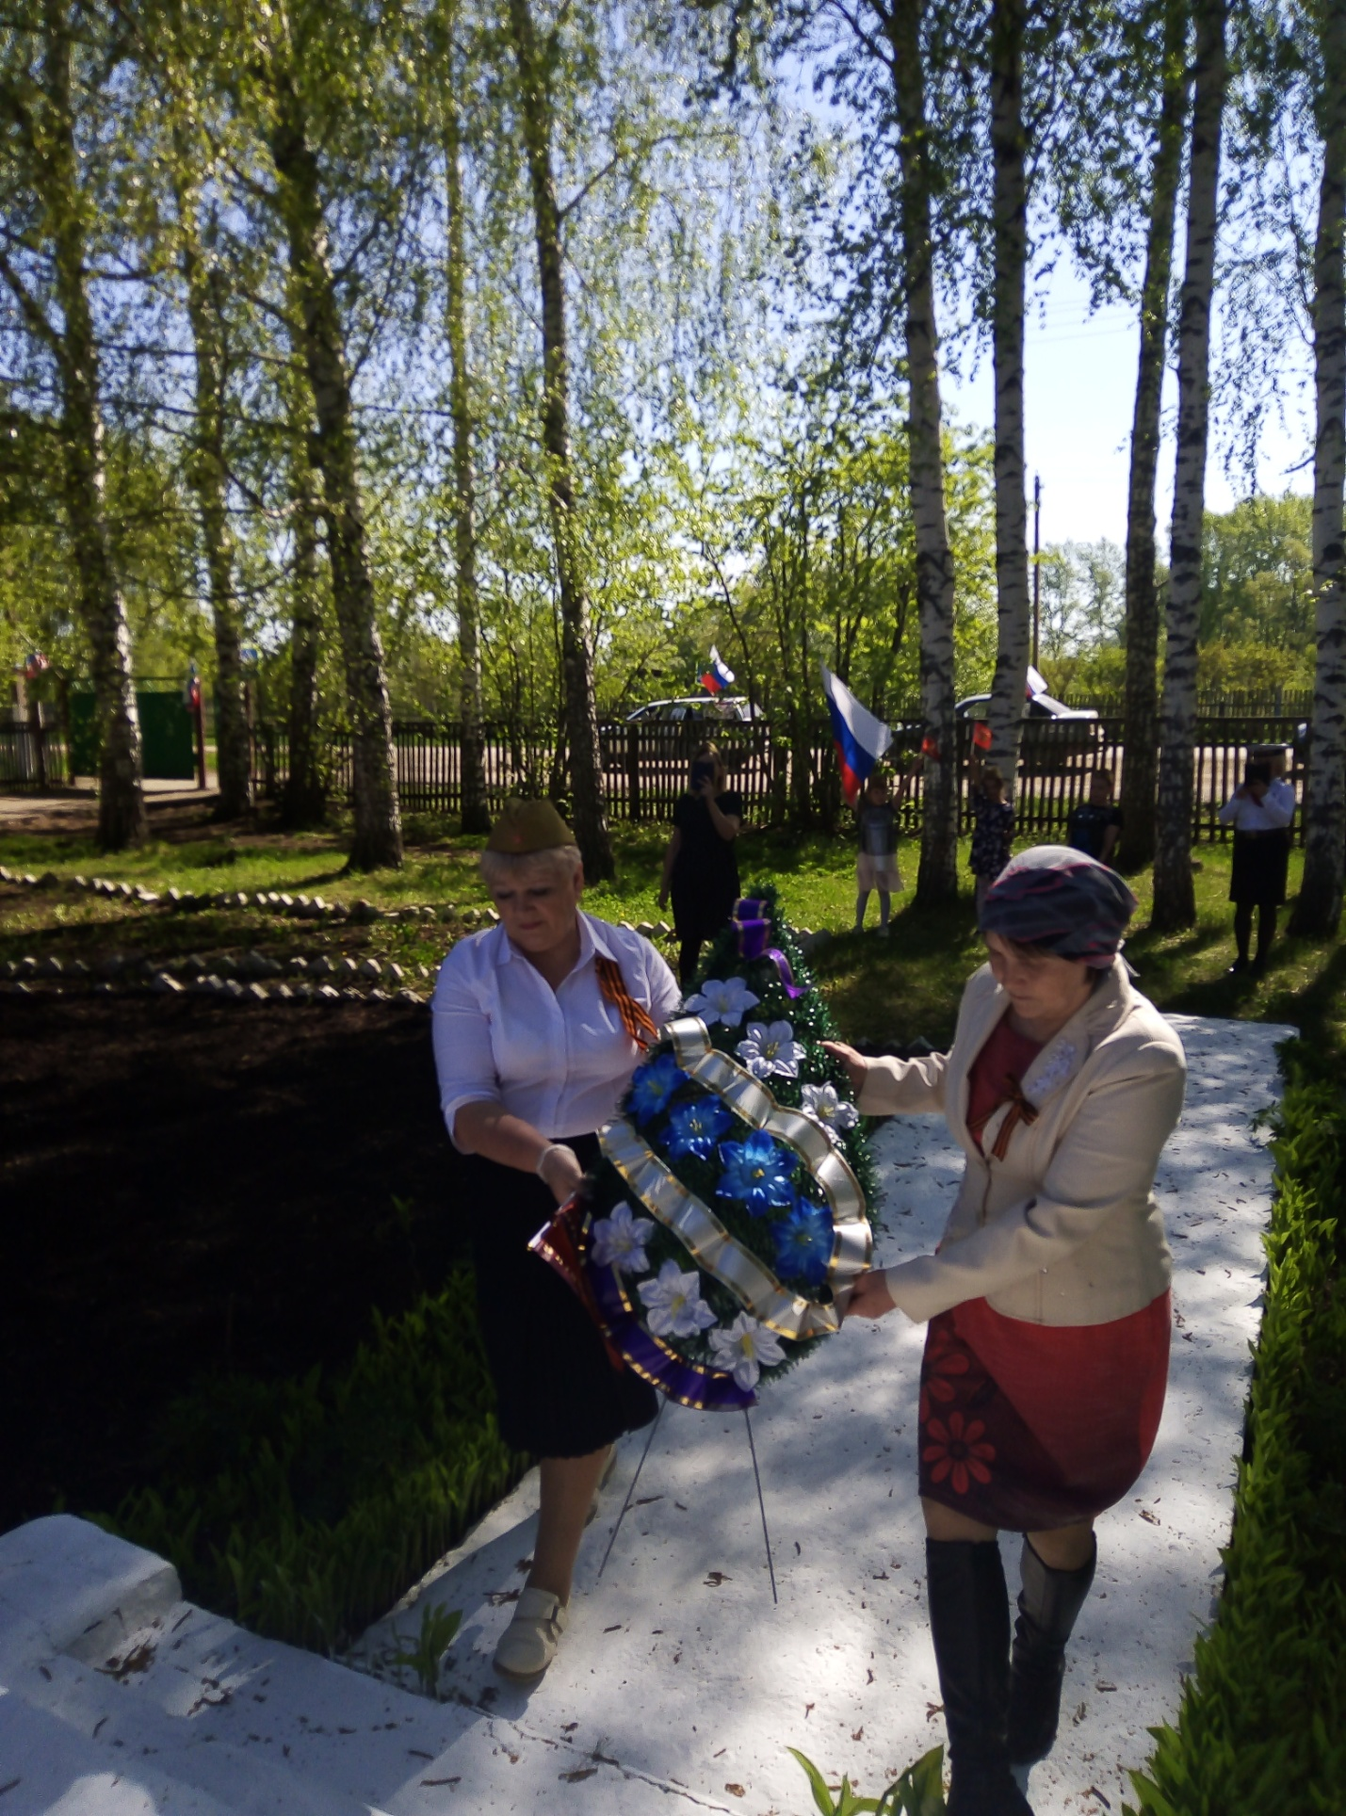
и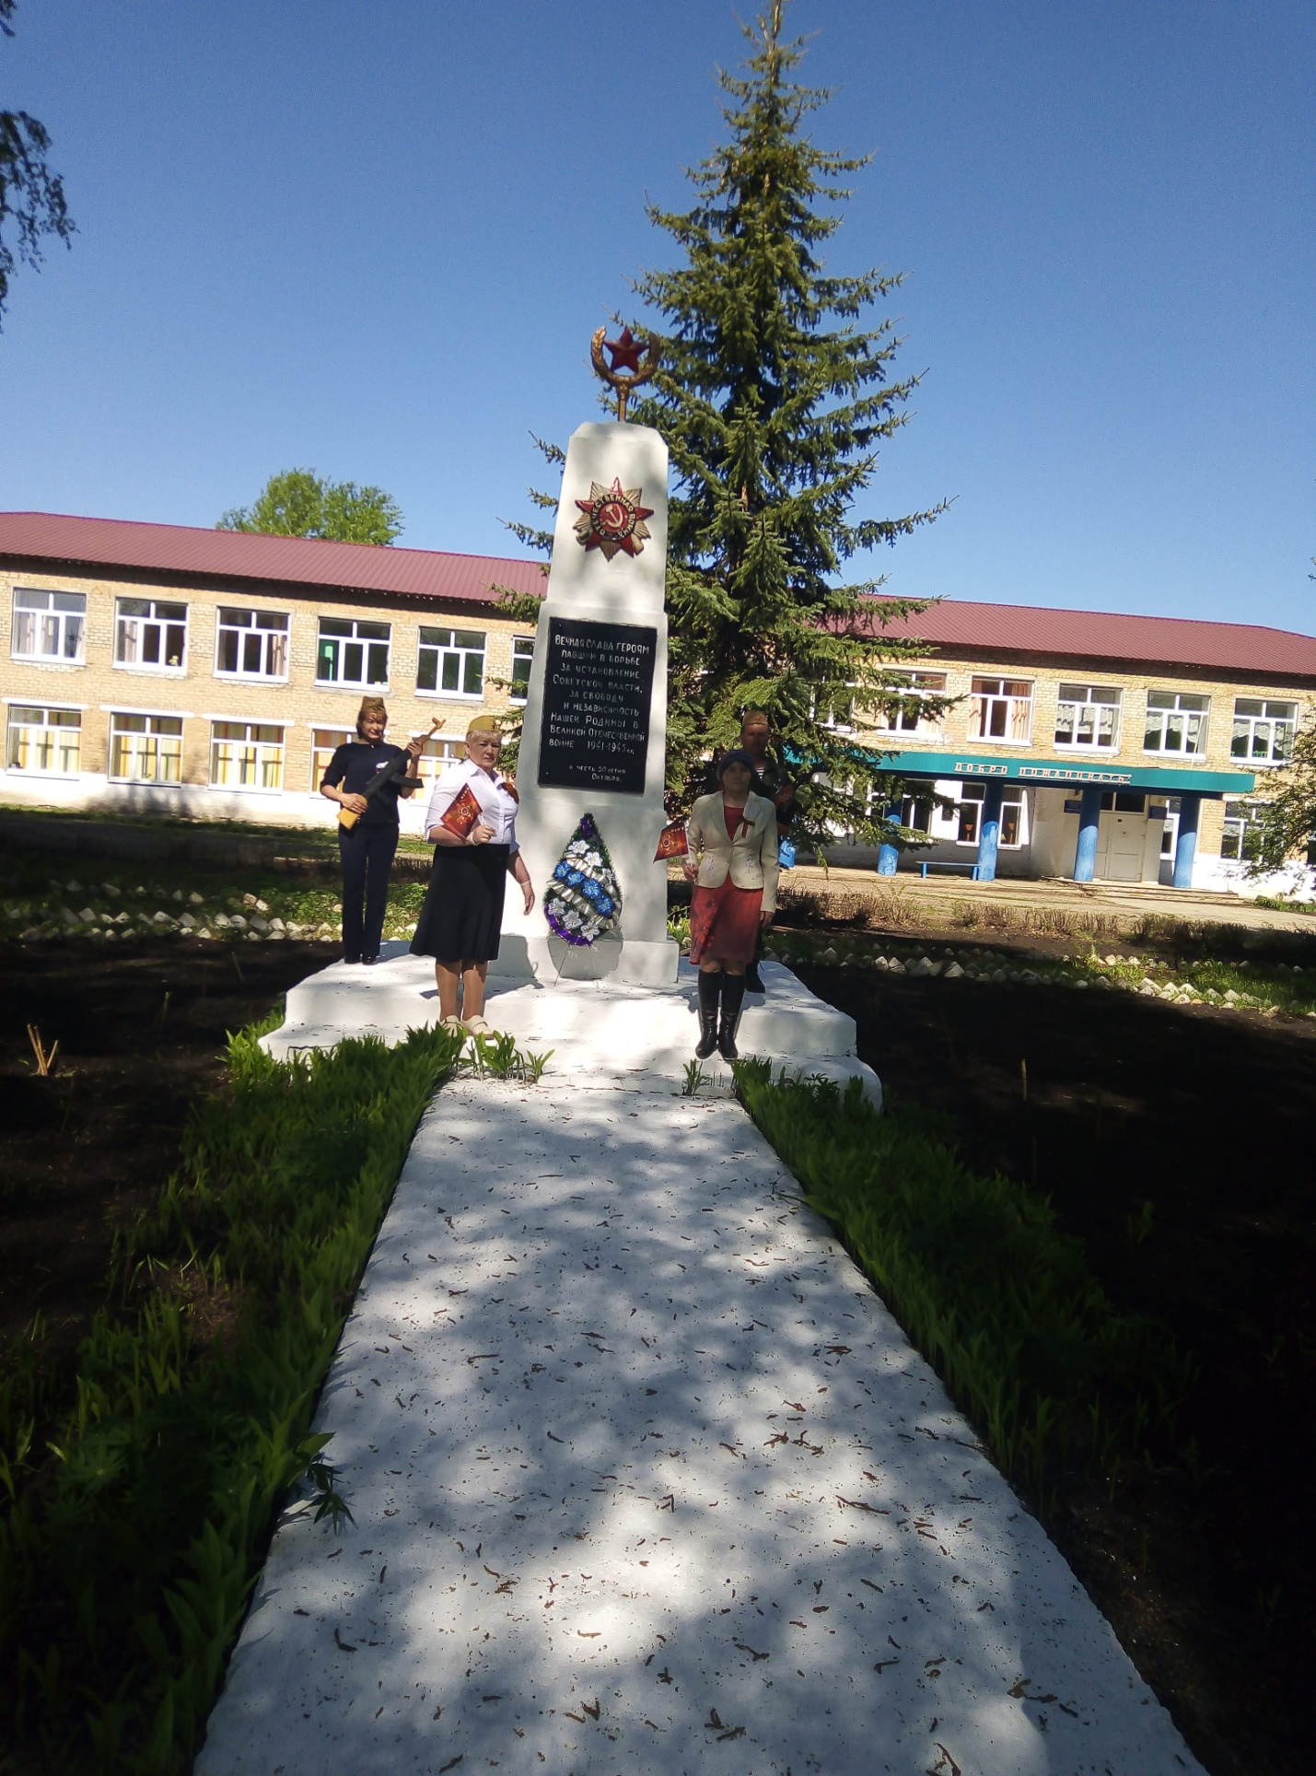

Мемориальная доска д.Толмачевка.
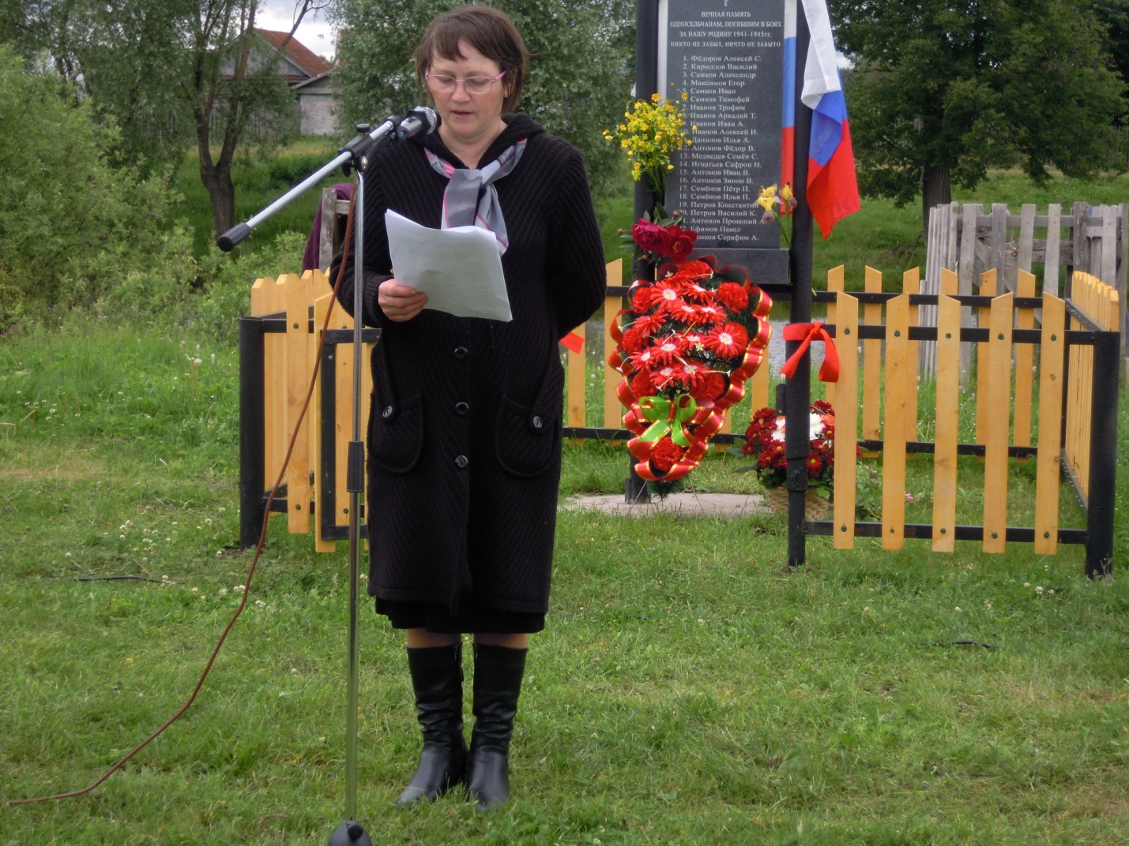
После митинга на автомашинах, украшенных фотографиями участников Великой Отечественной войны, с музыкальным сопровождением, труженикам тыла по домам вручили поздравительные открытки и подарки.

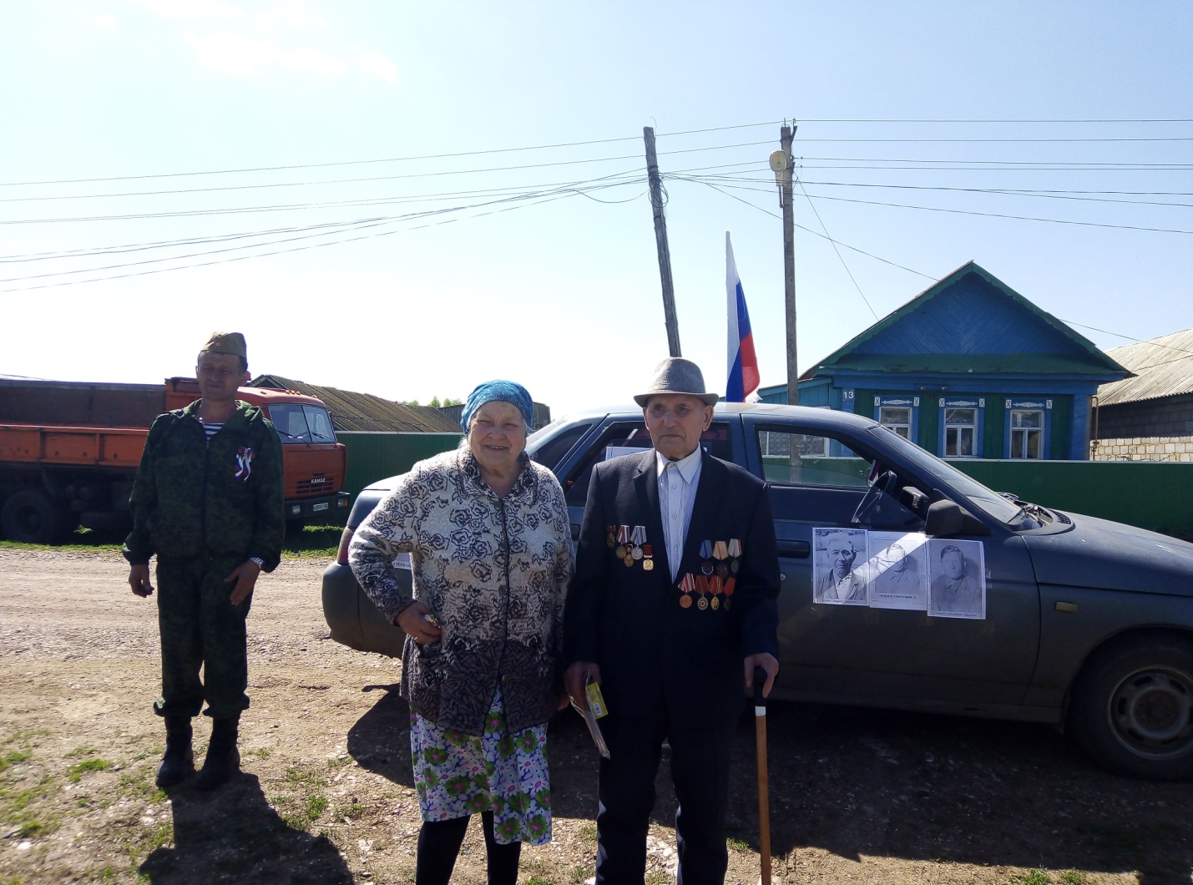
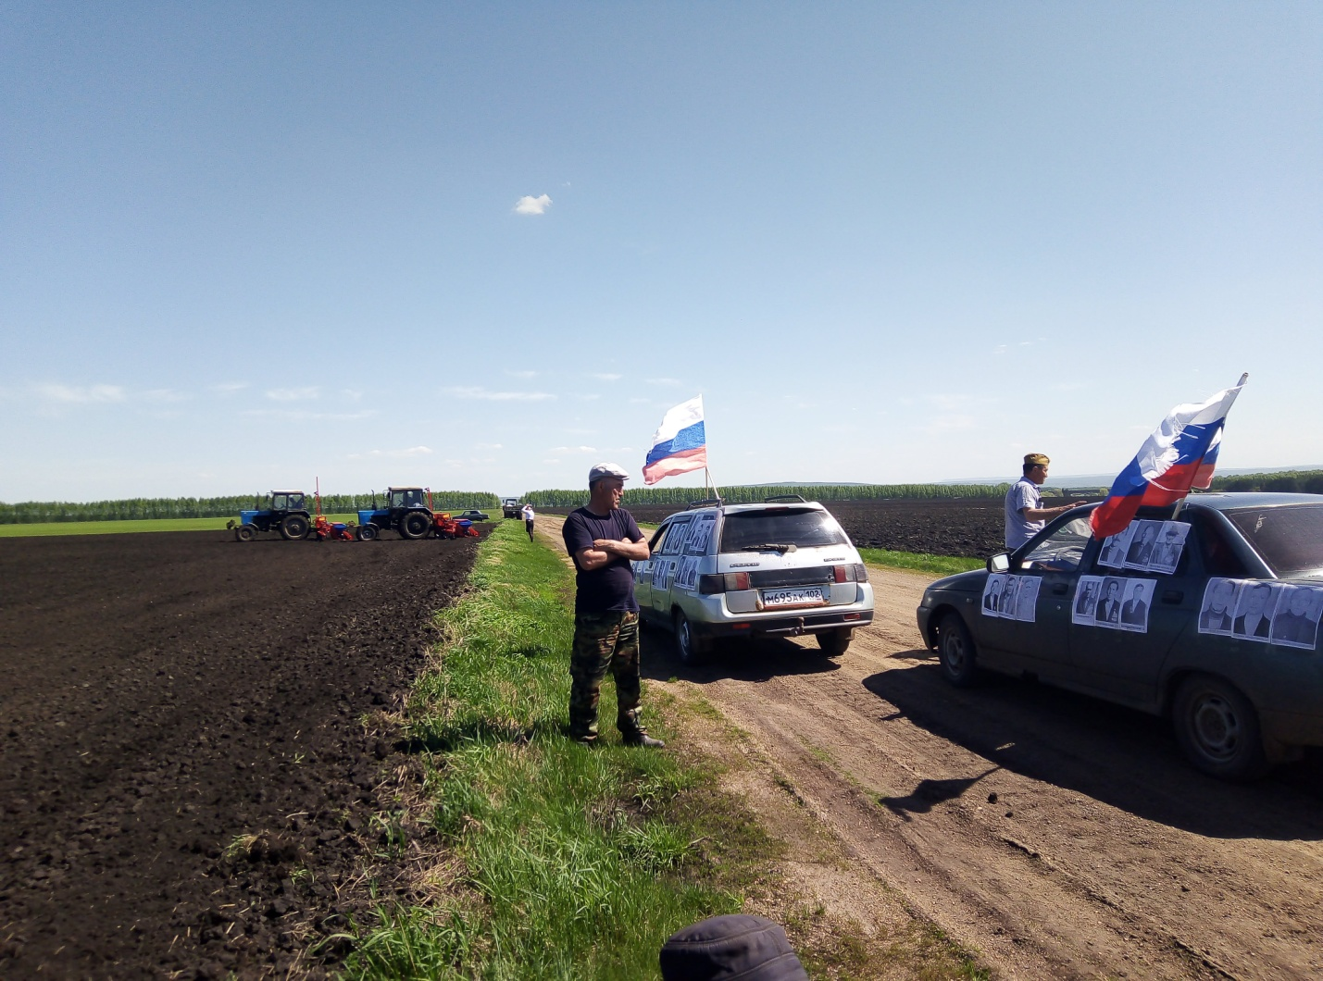
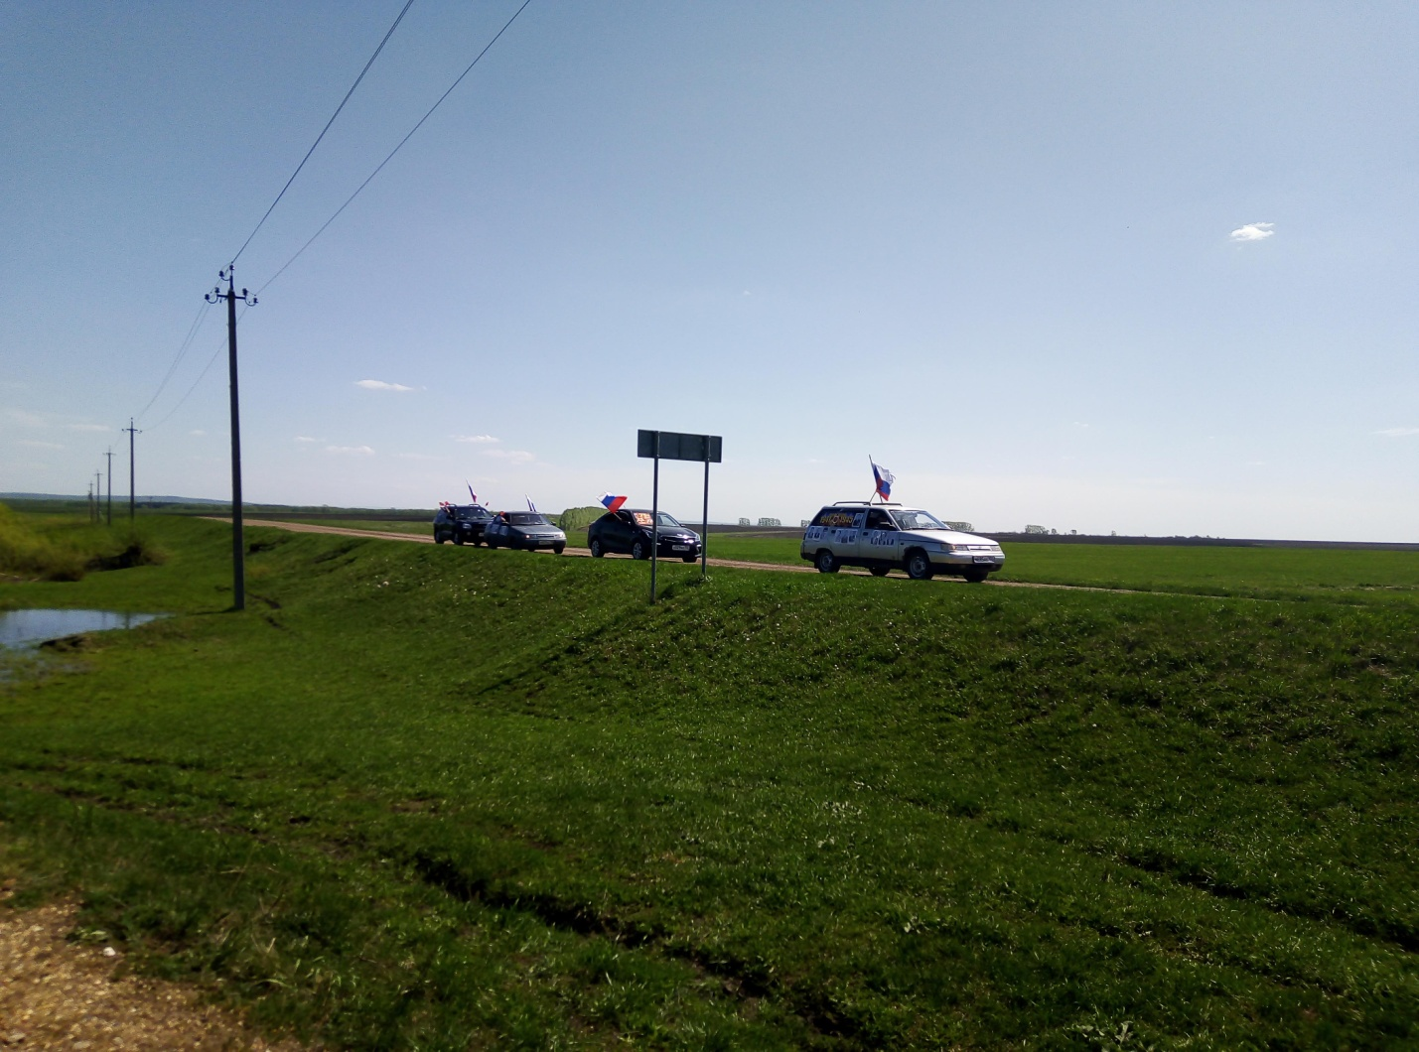
Пять лет подряд, победив в конкурсном отборе проектов по программе поддержки местных инициатив, проведены ремонт социально-значимых объектов: заменены окна, двери и отопление школы, огорожено кладбище д.Толмачевка, приобретен трактор МТЗ-82 с косилкой. В предстоящем году, несмотря на все трудности, планируем в очередной раз участвовать в "Программе поддержки местных инициатив" и заменить окна сельского дома культуры с.Тряпино.
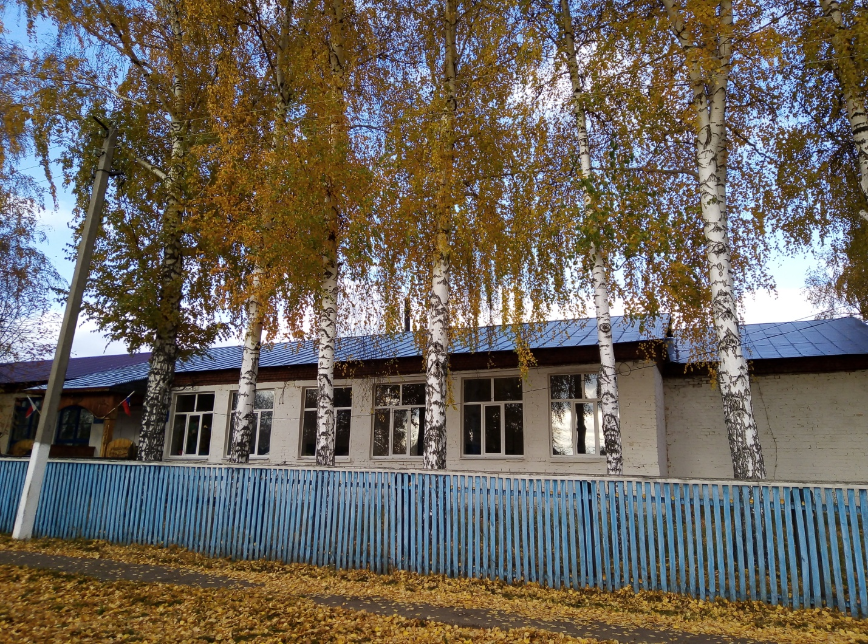
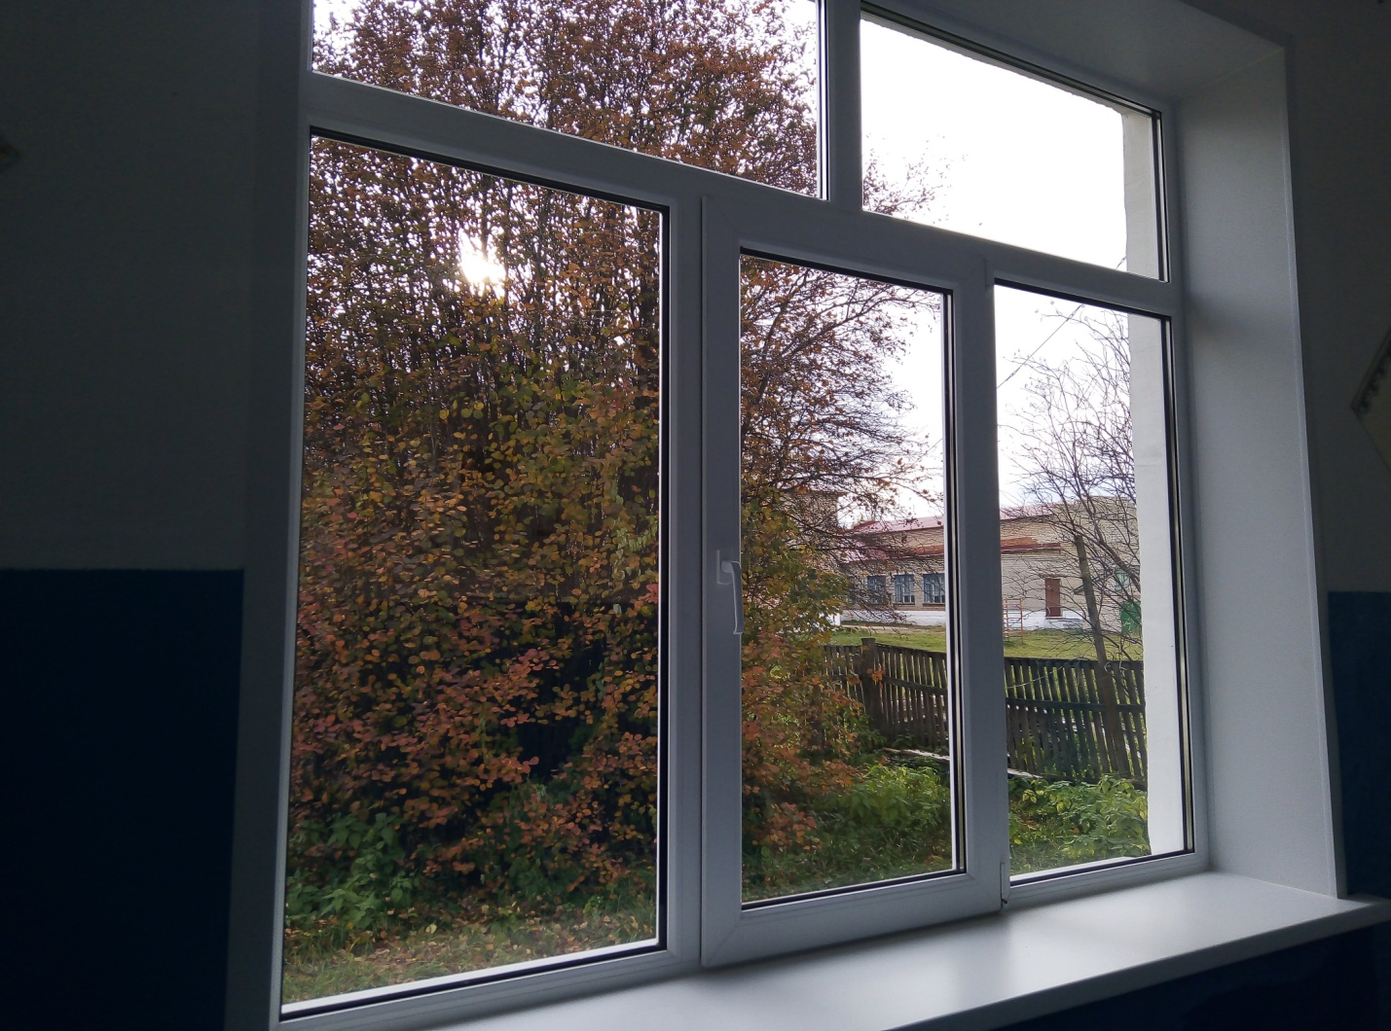

Никто не застрахован от стихийных бедствий. Ураганный ветер снес крышу здания врачебной амбулатории.
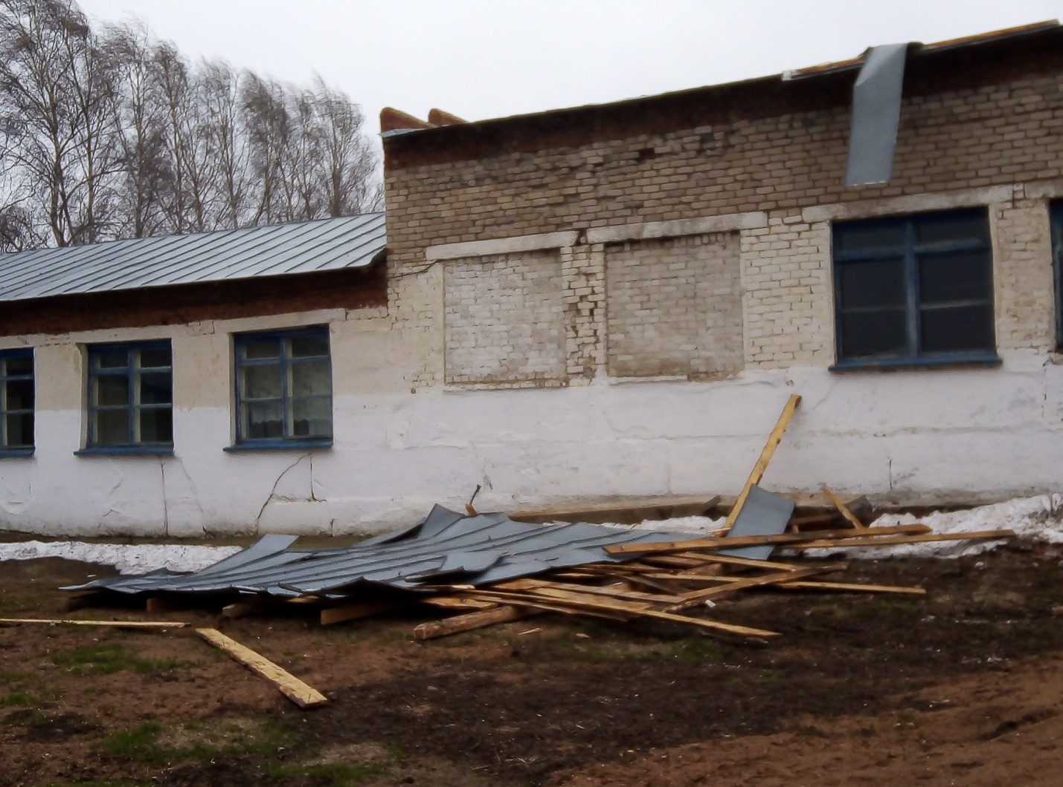
Наши специалисты за короткий промежуток отремонтировали крышу.
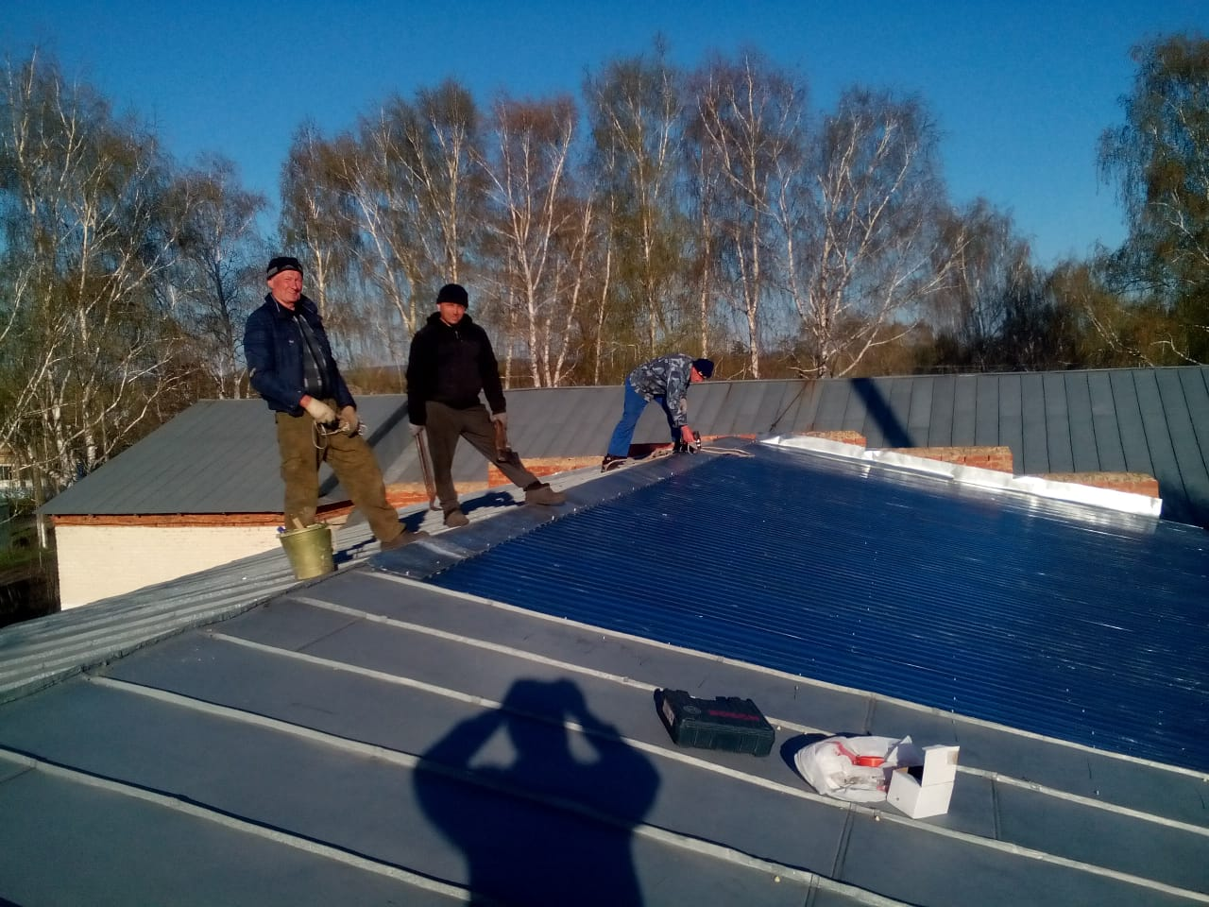
Для улучшения социальных стандартов жизни населения необходимо вести строительство. Нас радует, что в наших населенных пунктах строятся новые благоустроенные жилые дома, пристрои, надворные постройки. Сдано в 2020 году 727 кв.м. жилфонда, построено 7 новых домов и один из них по программе «Домокомплект».
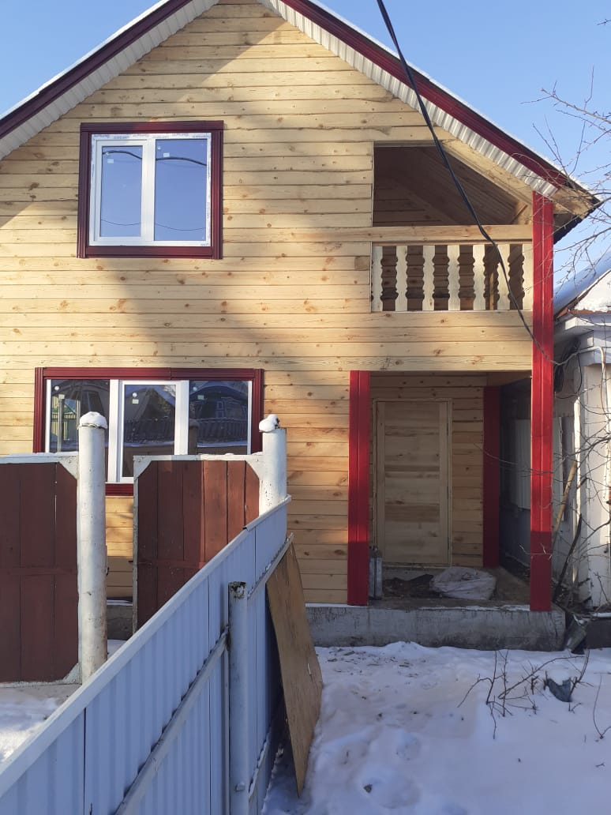
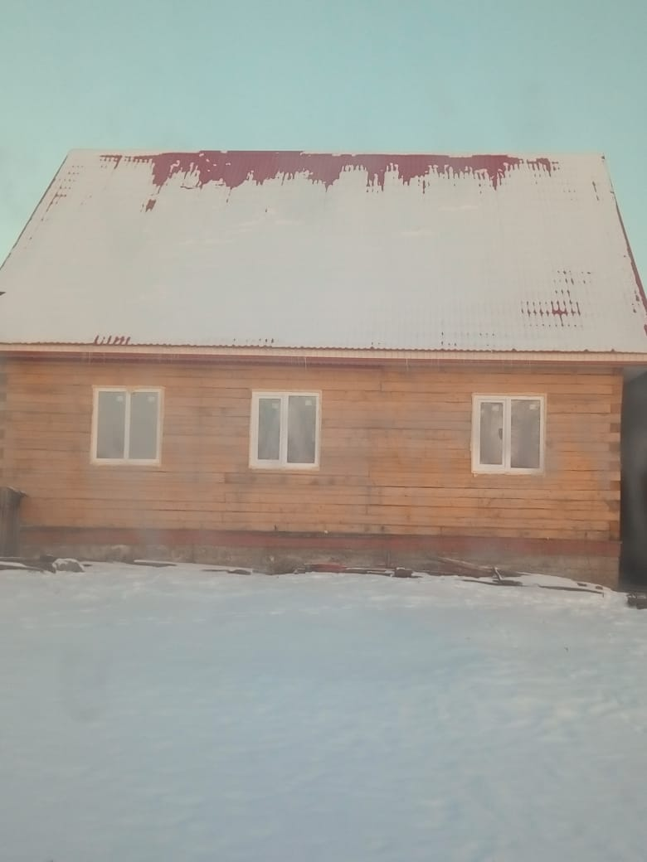
Субботник по очистке снега на детской площадке.
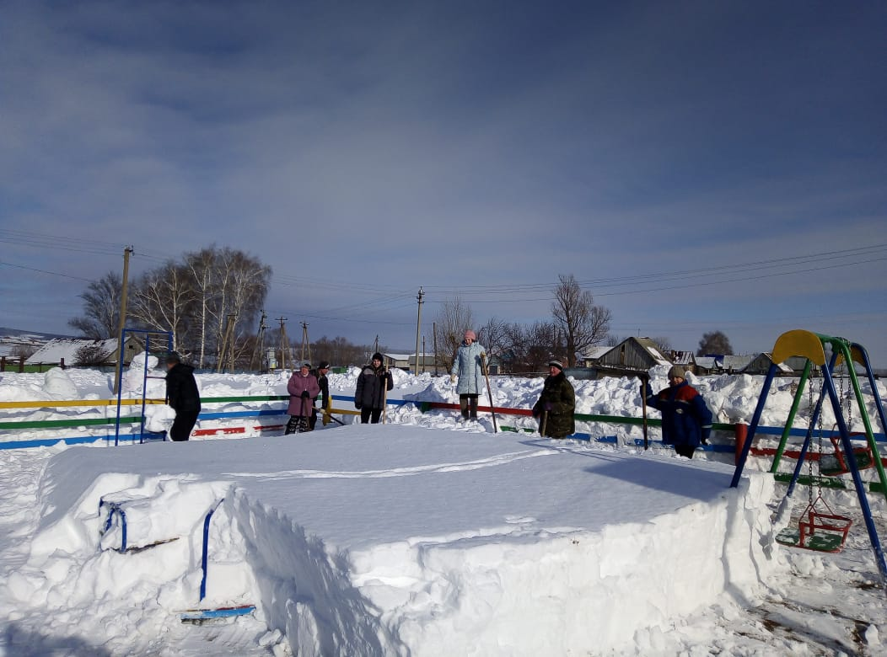
Глава Республики подписал Указ, согласно которому 2020 год был объявлен в республике Годом эстетики населённых пунктов. Всё начинается с капитальной уборки территории. Наши жители участвовали в этой большой работе.
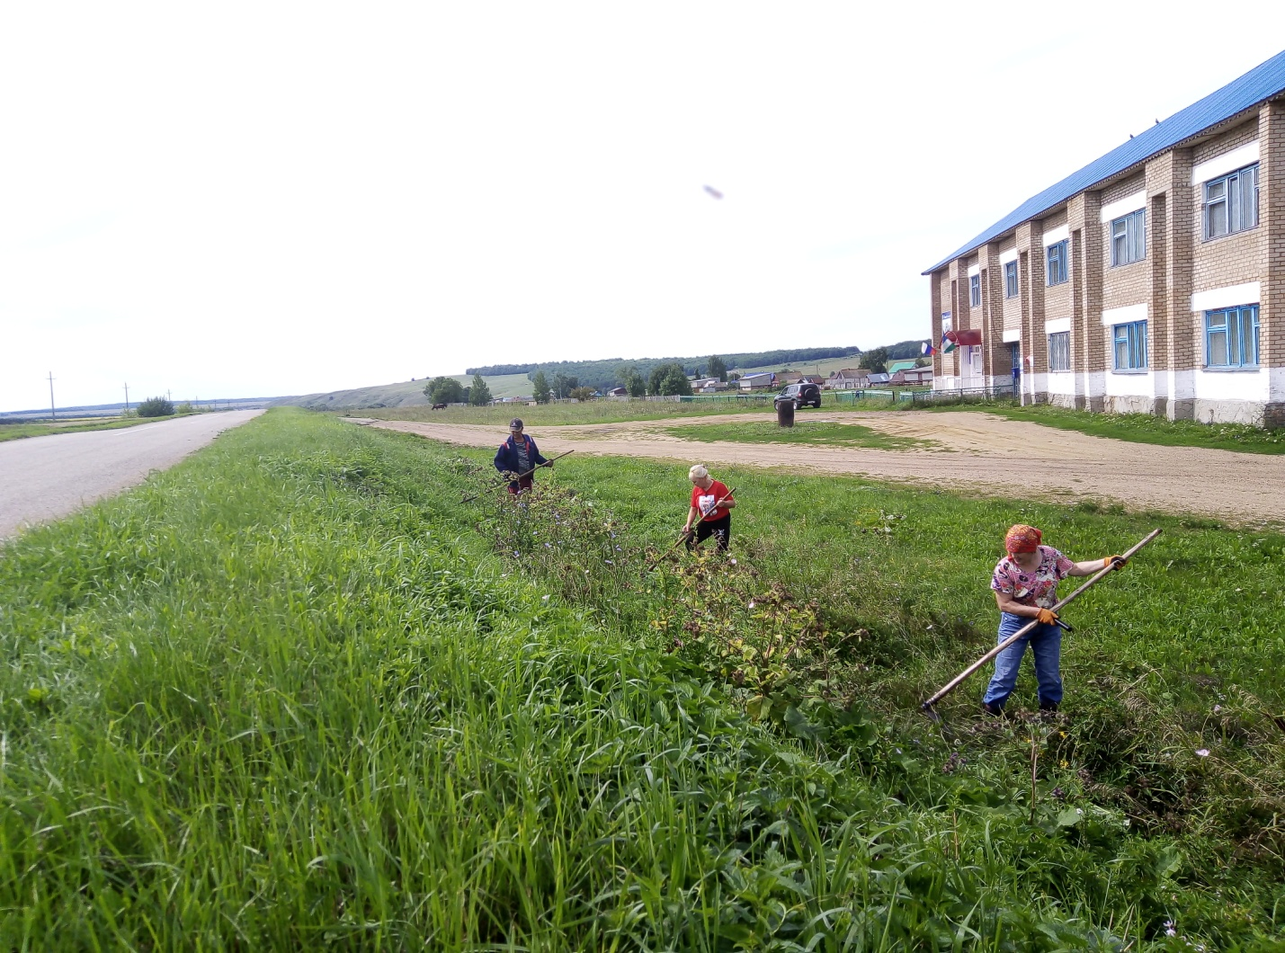
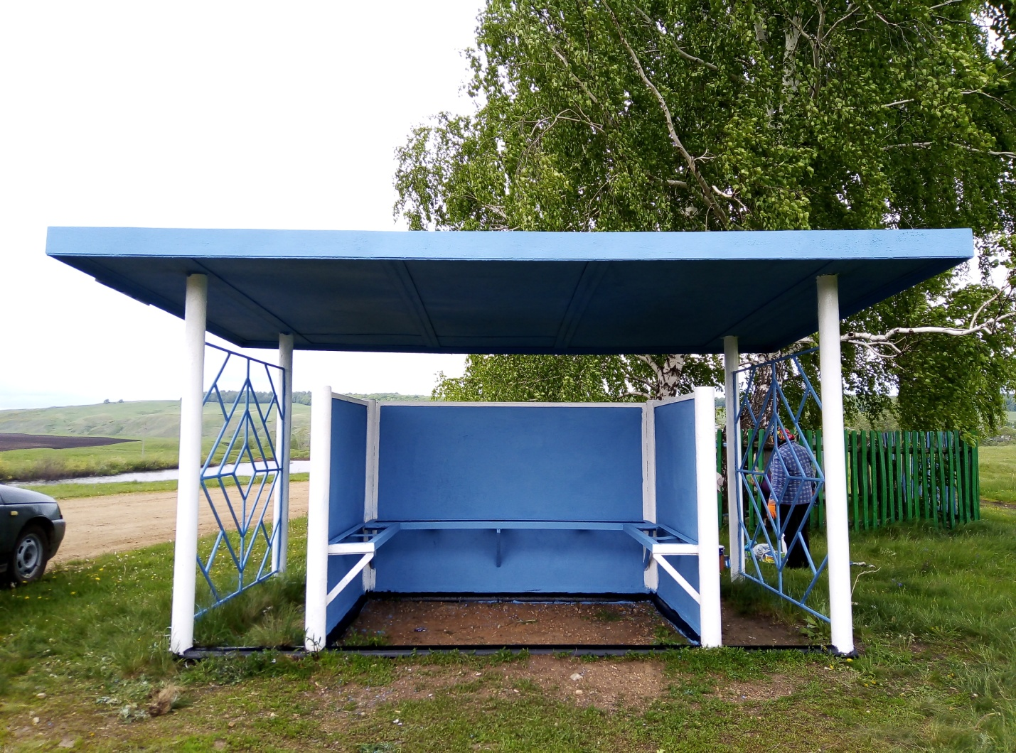
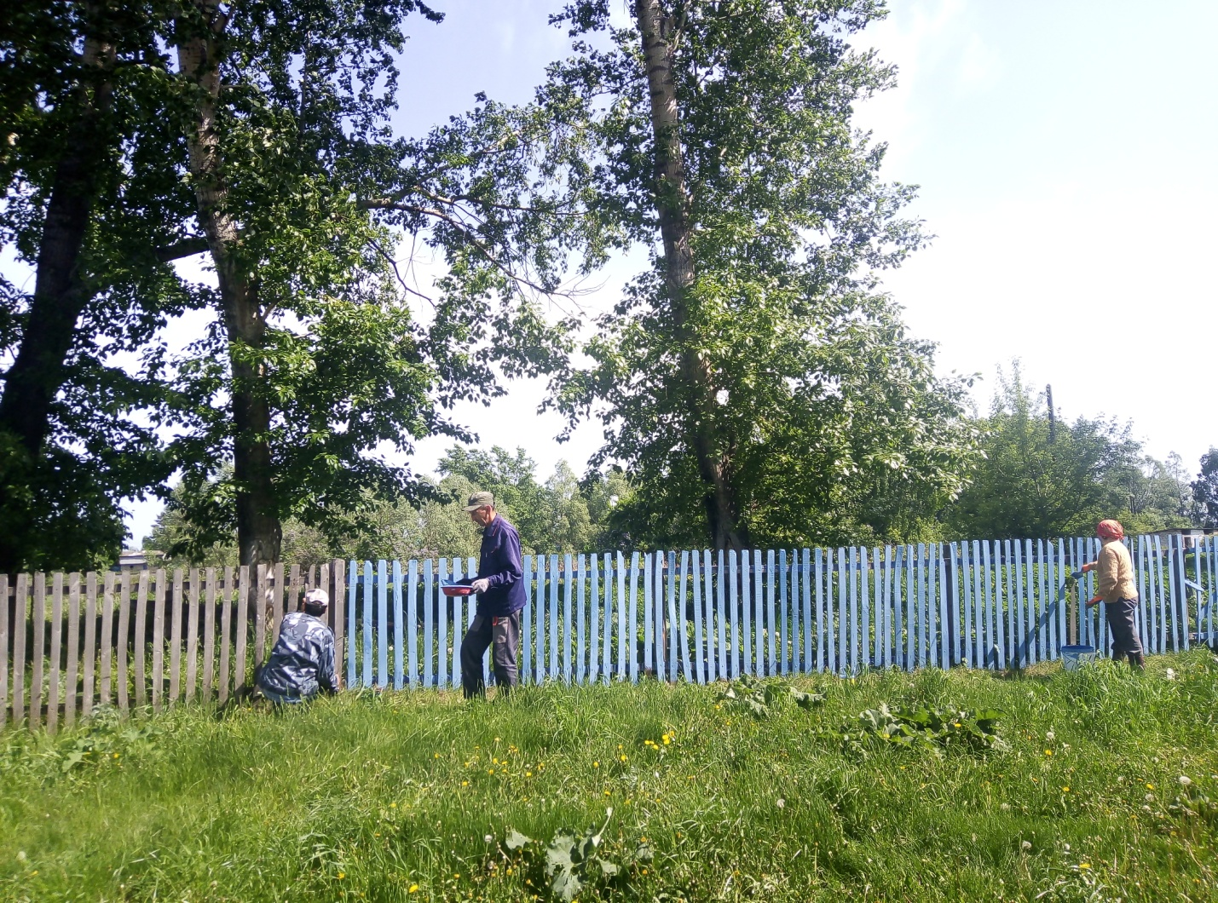
По веками сложившейся традиции православный человек следит за могилами предков, навещает их, чтобы вспомнить усопшего и сохранить о нем память. Ухоженная могила – это знак, что человек не забыл умершего родного человека и вспоминает о нем с любовью и уважением. Пример тому, субботники на кладбищах сельского поселения.
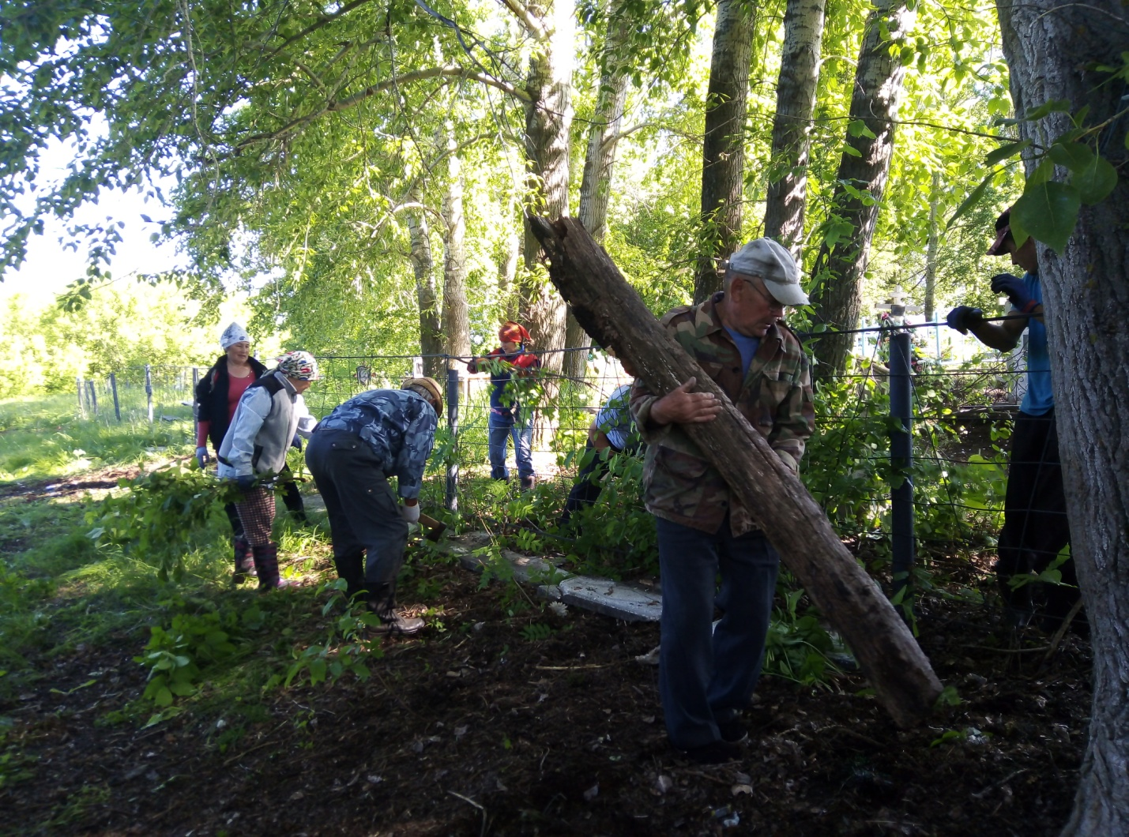
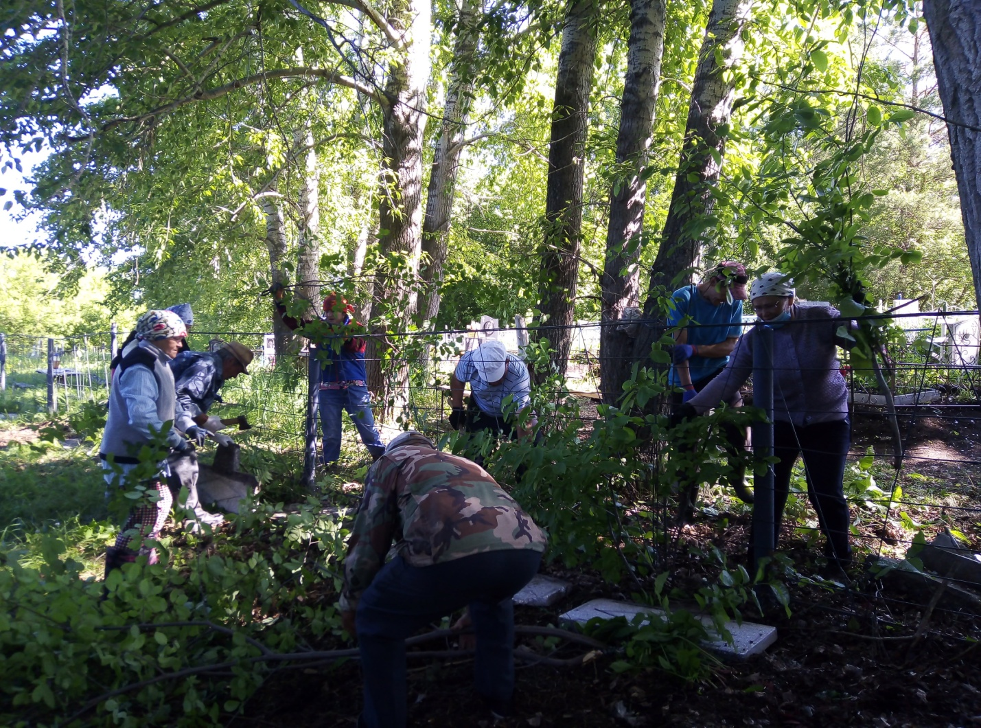
На пешеходном переходе, рядом с учебным заведением, установили искусственную неровность и знаки «Ограничение скорости», нанесли дорожную разметку «Зебра».
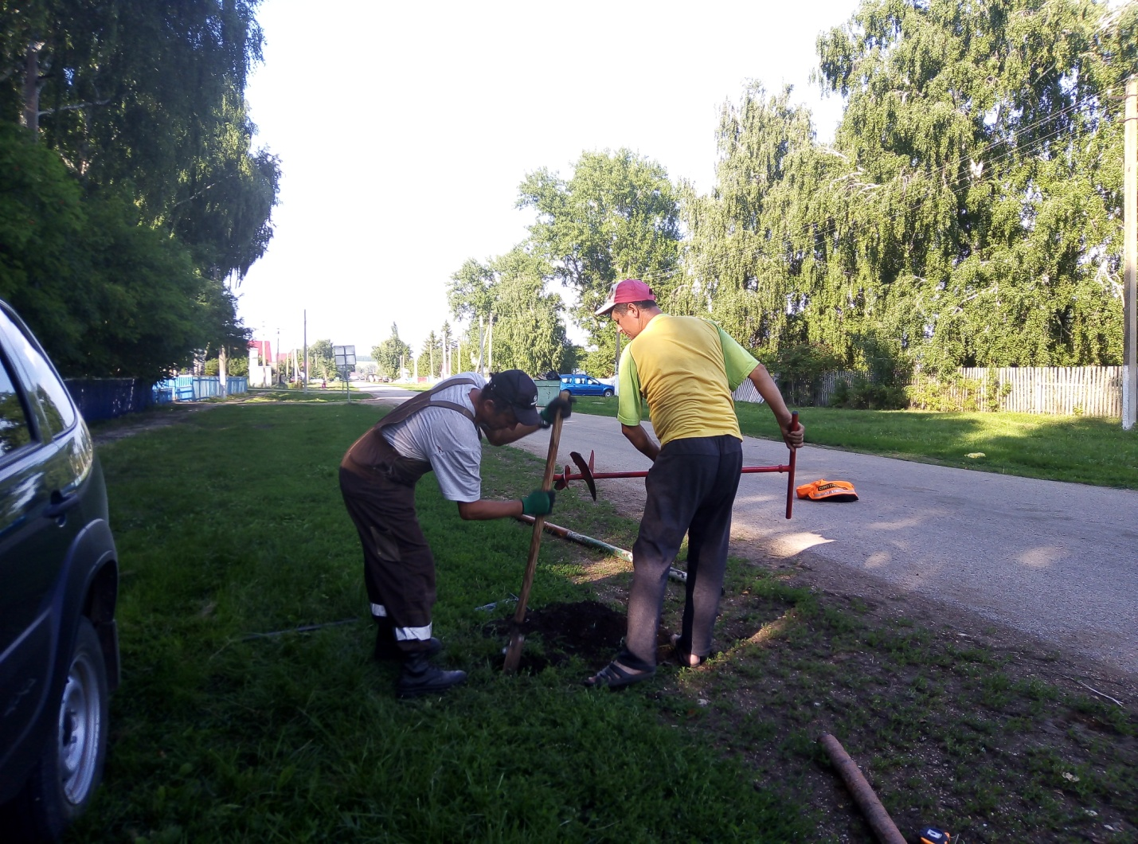
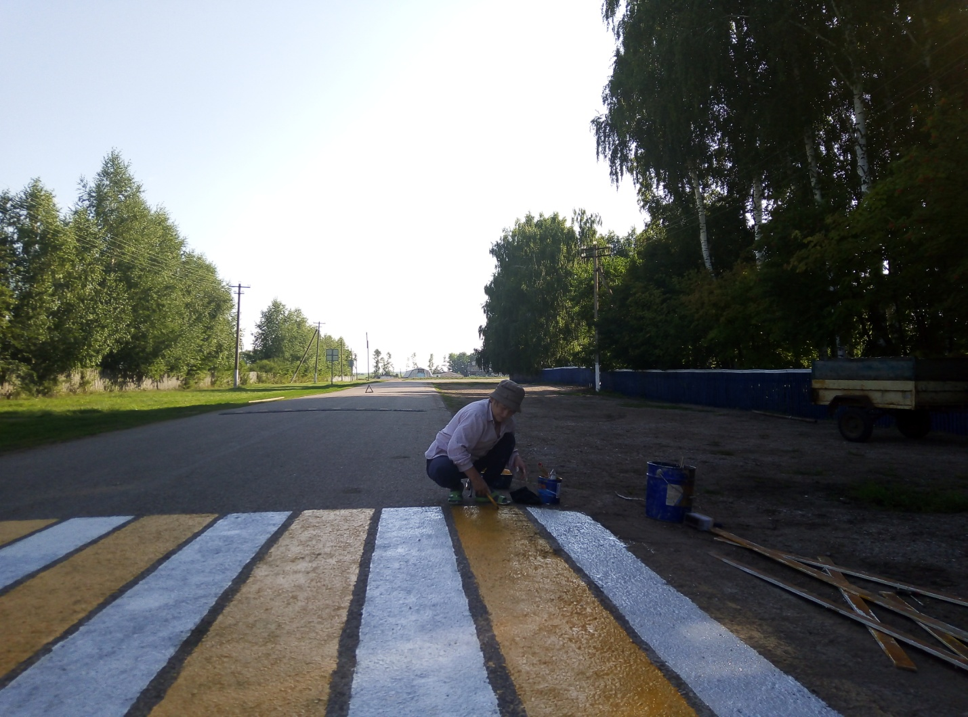
В 2020 году по территориальному заказу ООО «Дорожно- строительные услуги» отремонтировала дорогу по ул. Центральная д. Малый Нагадак. Аургазинское ДРСУ - ул.Центральная д.Новогуровка.
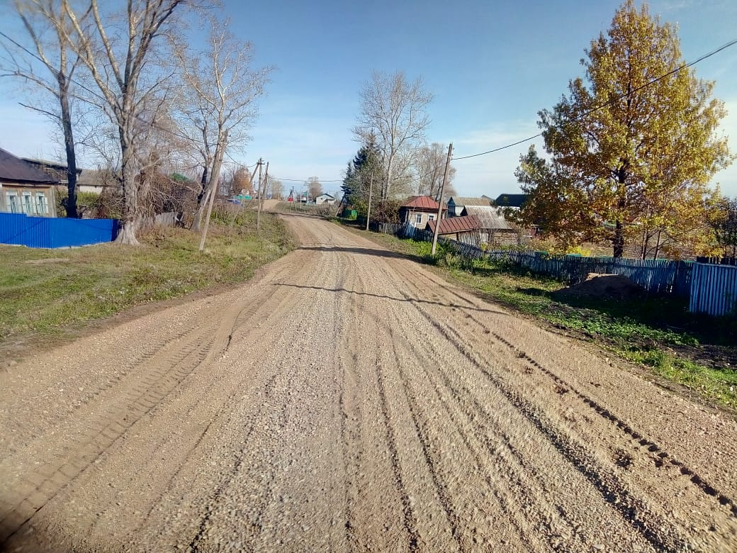
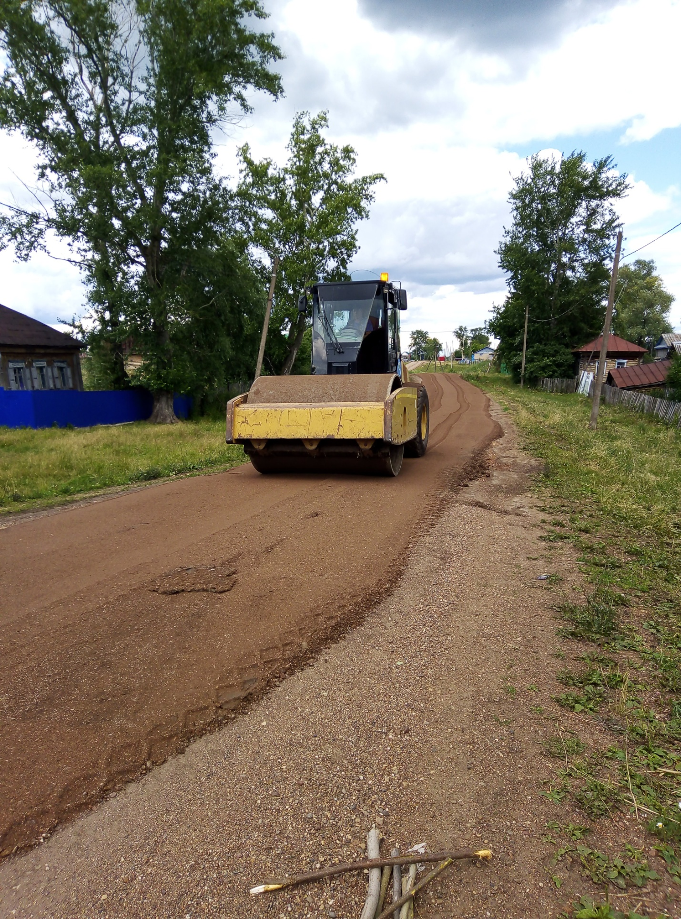
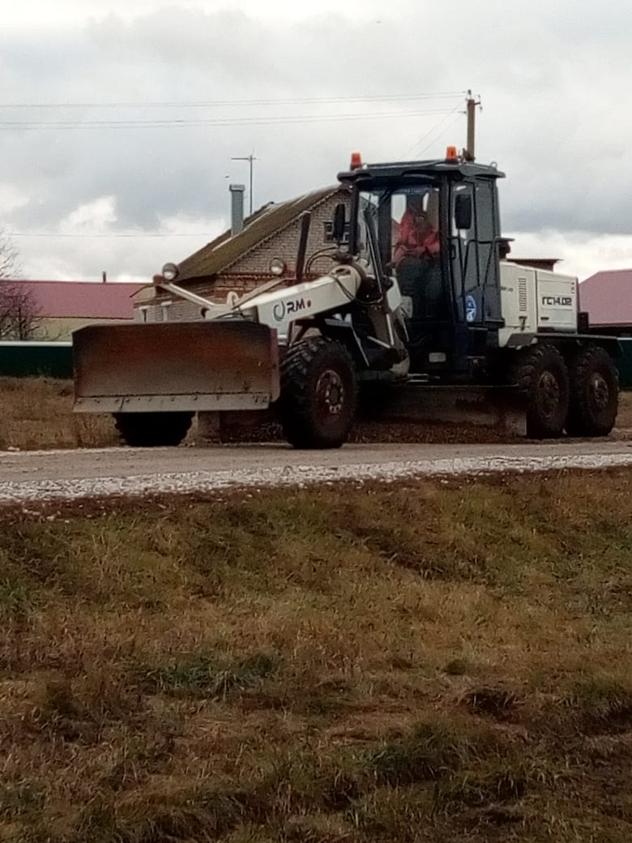
Поздравления Президента РФ и подарок от Администрации сельского поселения с 90 -летием вручили труженику тыла Романову Арсентию Филипповичу.
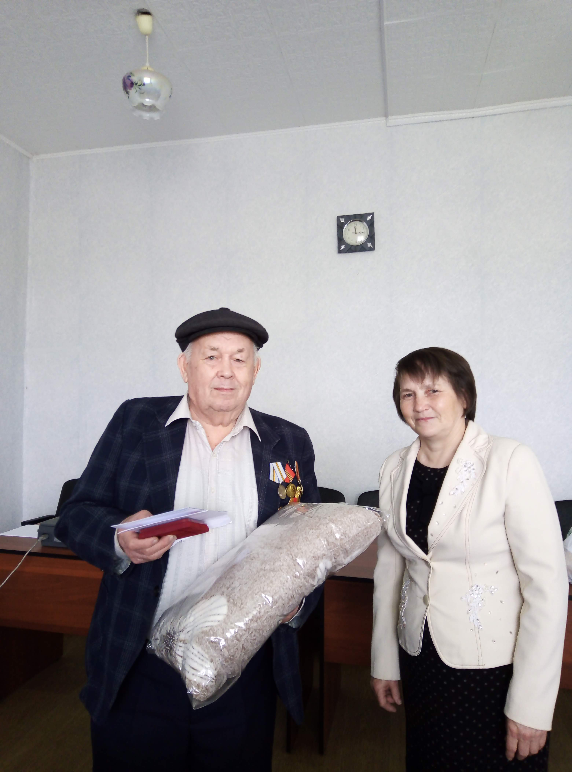

Семья — это самое важное, что есть в мире, связь между прошлыми поколениями и нынешними. В ней формируется человек, его взгляды, навыки, духовные ценности. И наша задача – сделать все для её сохранения. В поселении 15 многодетных семей. В 2020 году в поселении родились пять маленьких граждан, в семье Федоровых двойня.
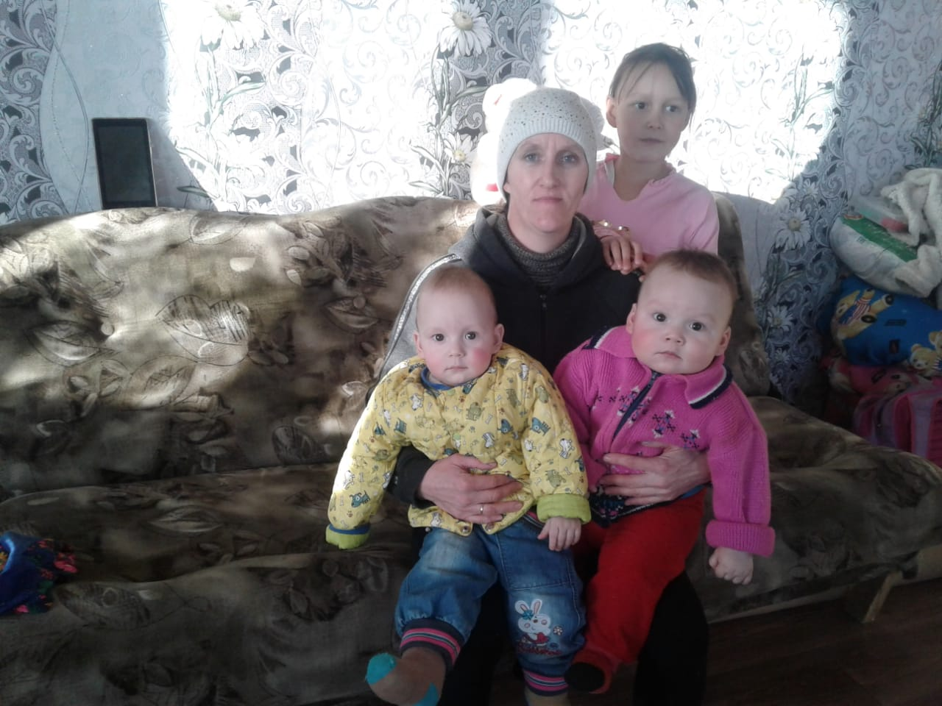
Три семьи соединились узами брака
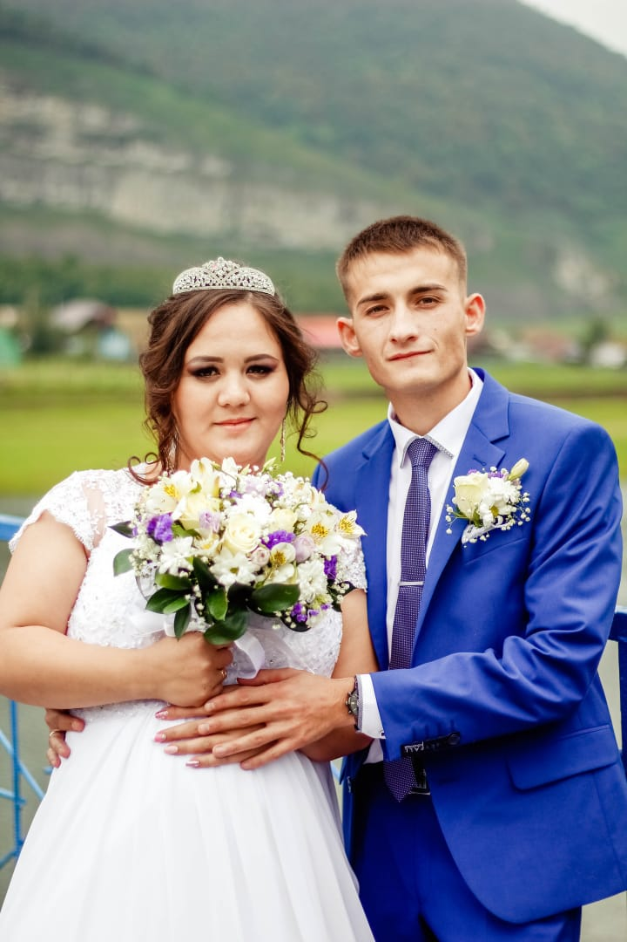
В этом году в сельском поселении чествовали 4 супружеские пары, прожившие 50 лет совместной жизни, это семья Надежды и Петра Захаровых, Зинаиды и Харитона Федоровых, Лидии и Анатолия Алексеевых, Зои и Сафрона Федоровых.
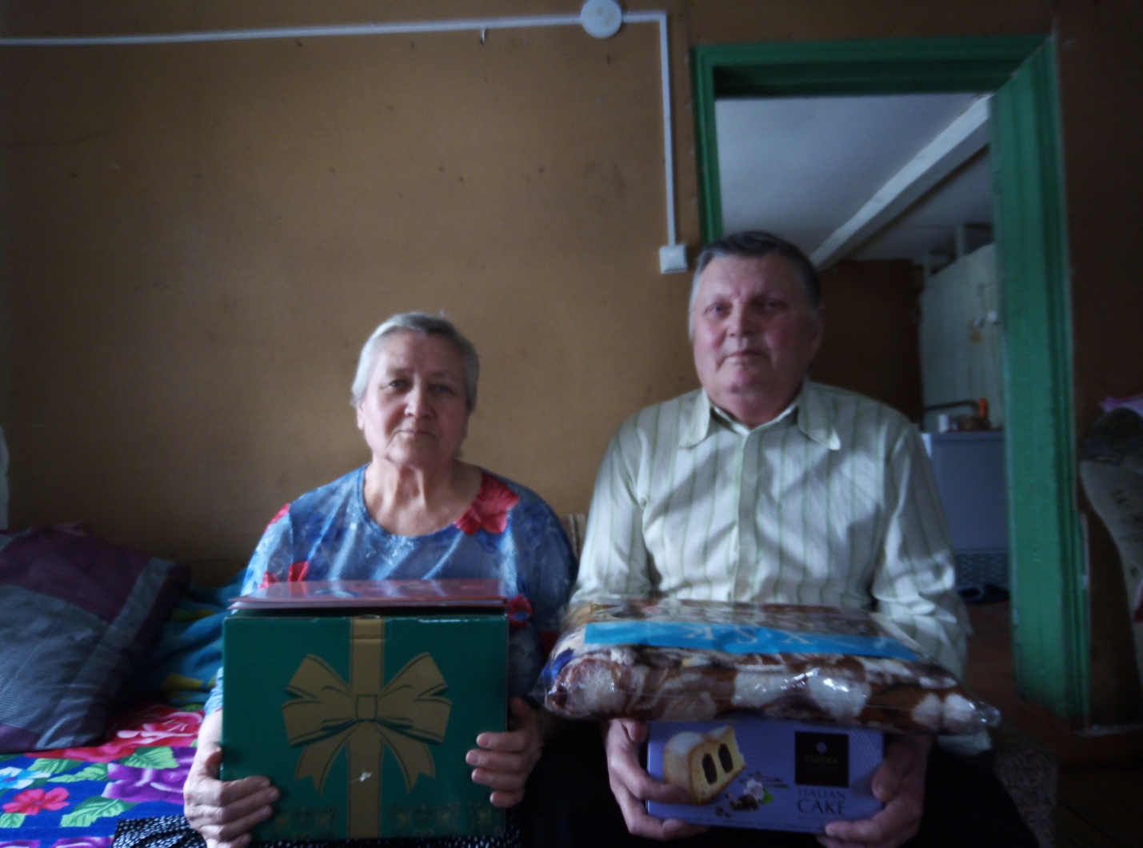
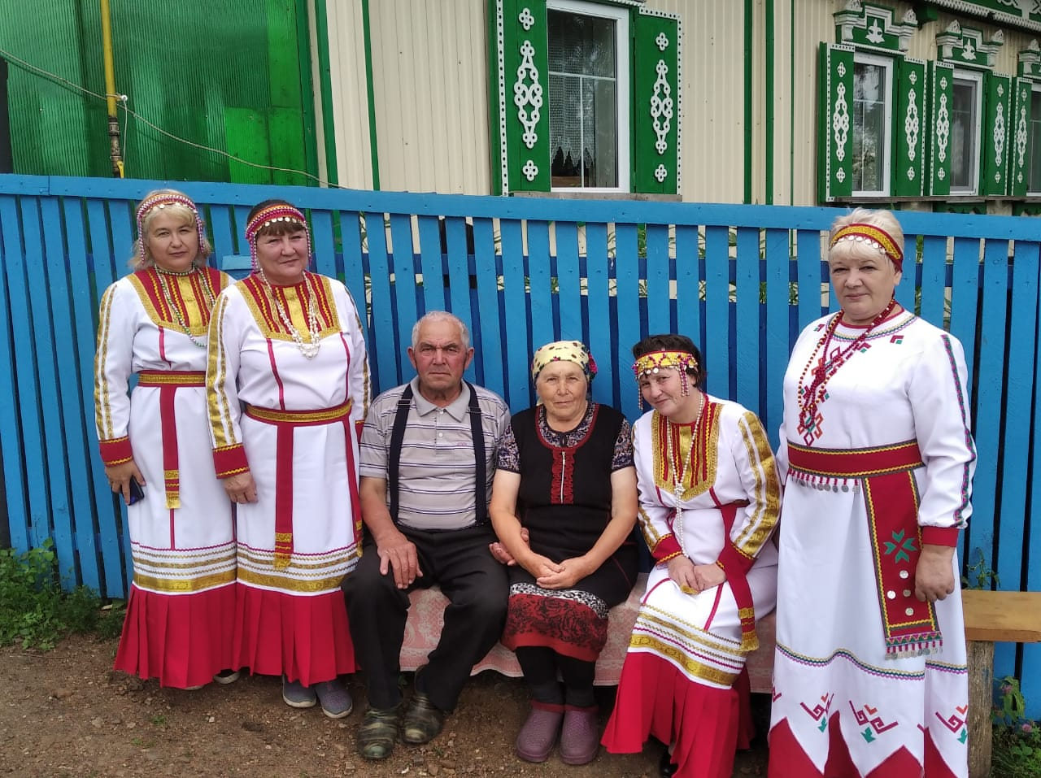
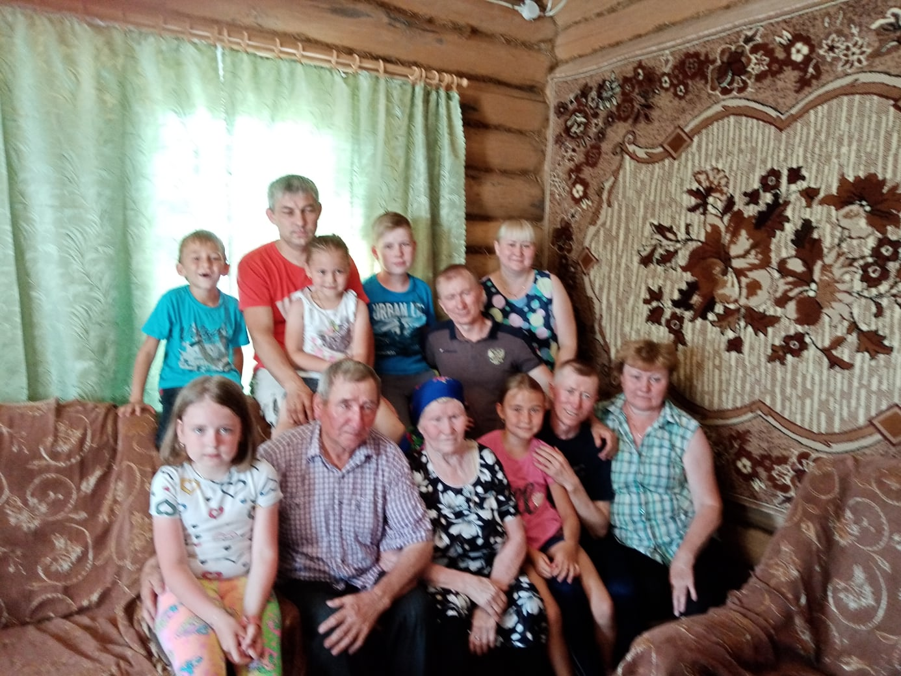
Традиционно с 2000 года, в День знаний, И.С.Захарова в конверте вручает денежную премию главы сельского поселения отличникам учебы Тряпинкой СОШ. В этом году их получили - Сидоров Анатолий, Сайфуллин Ильназ, Виноградова Анастасия, Григорьева Аделина, Колпакова Анастасия, Кириллова Надежда. Желаем интересных уроков, отличных оценок и больших побед.
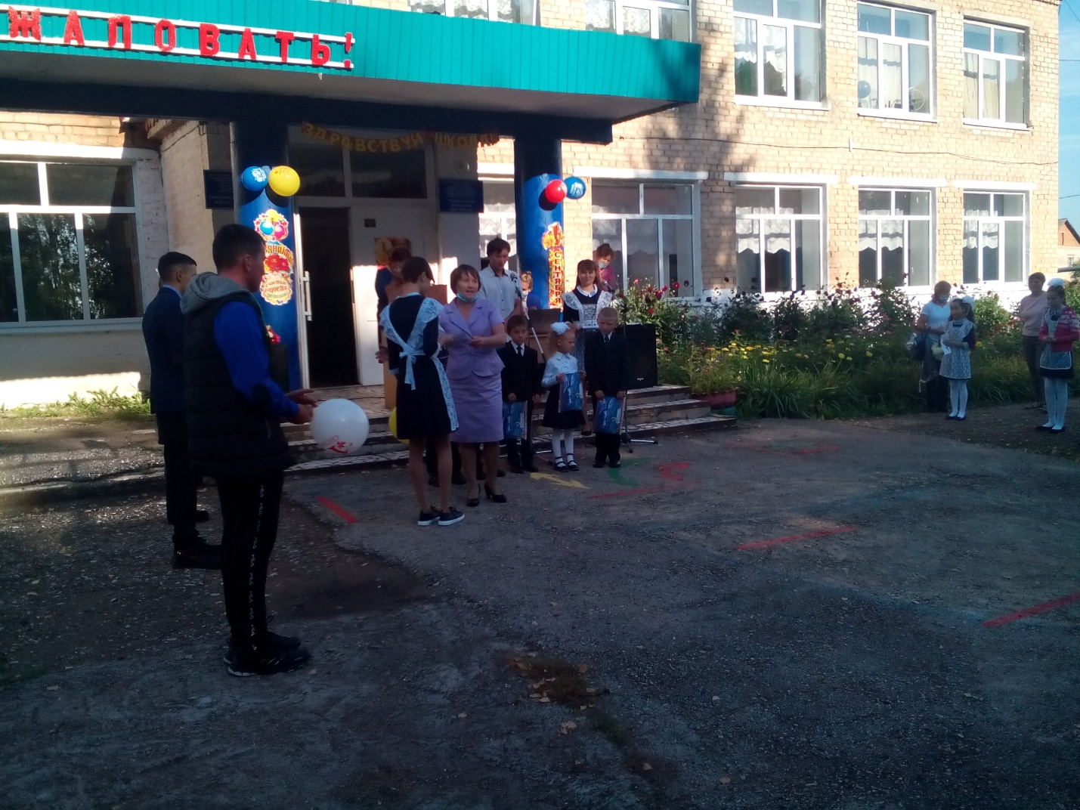
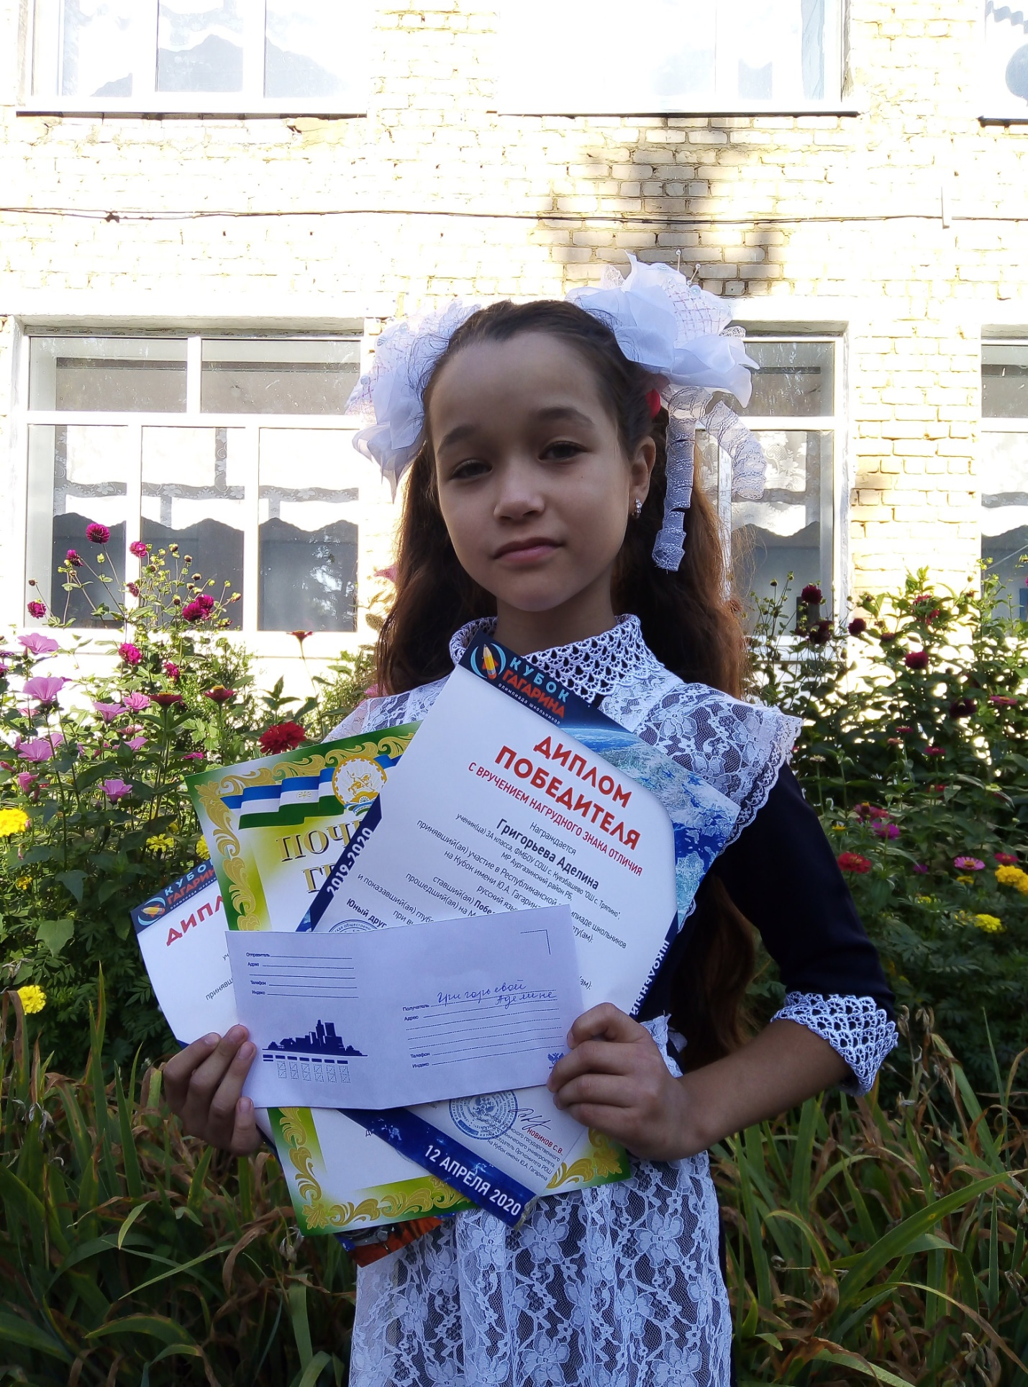
В период пандемии волонтерские отряды сельского поселения оказывали поддержку многодетным семьям и пенсионерам старше 65 лет, одиноко проживающим бабушкам и дедушкам в доставке продуктовых наборов, лекарств и оплате коммунальных услуг.
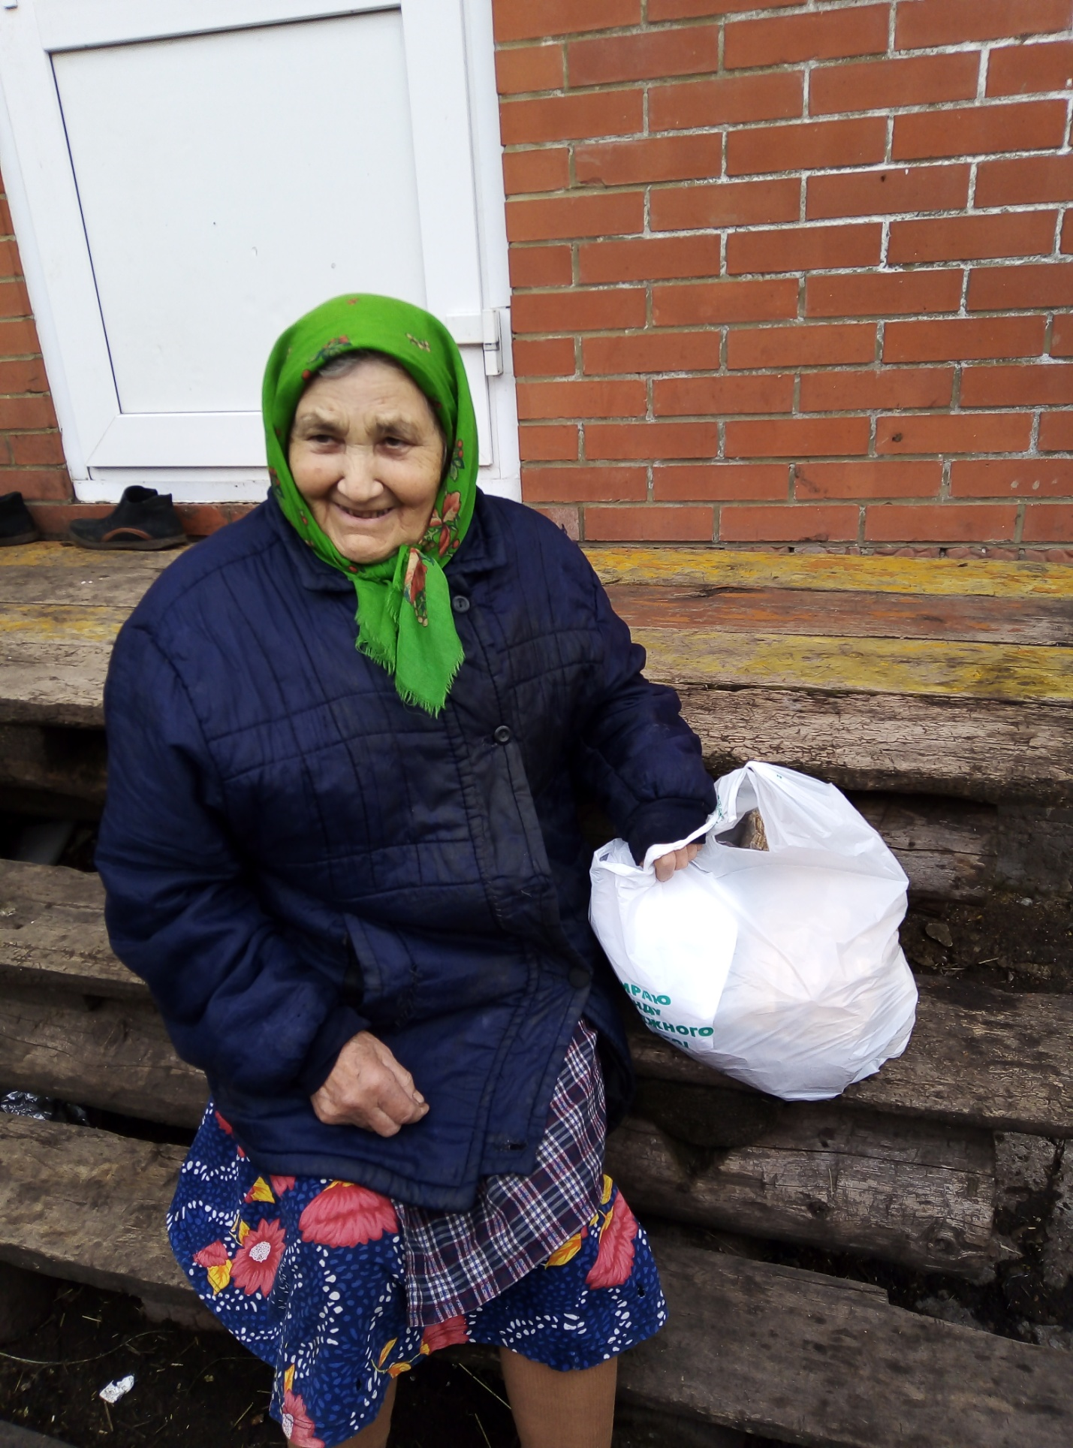
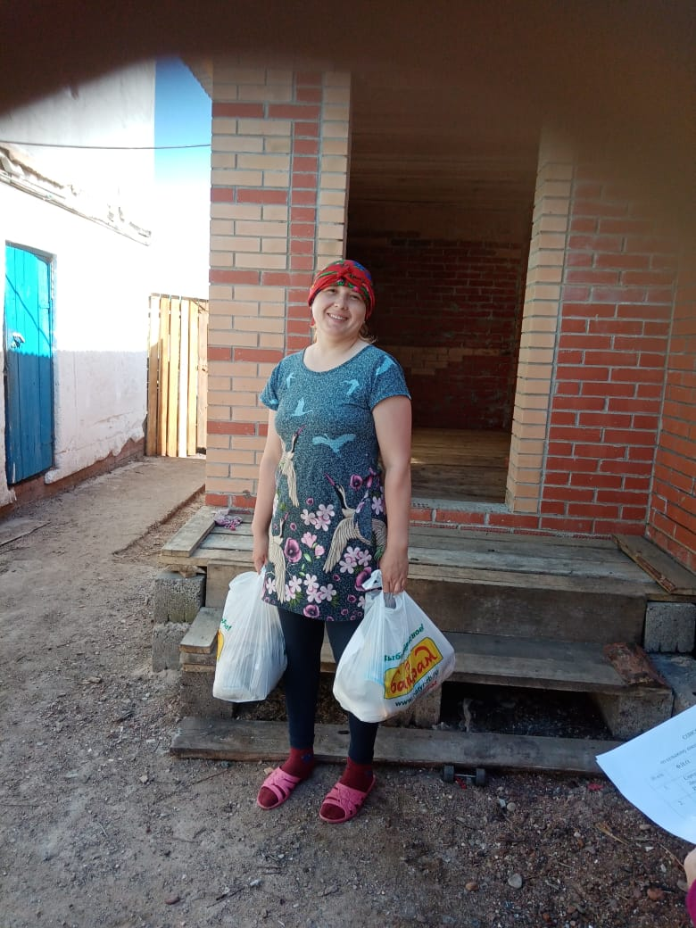
В рамках реализации государственной программы «Комплексное развитие сельских территорий на 2020 год», установили две современные контейнерные площадки для сбора ТКО в деревнях Заитово и Новогуровка.

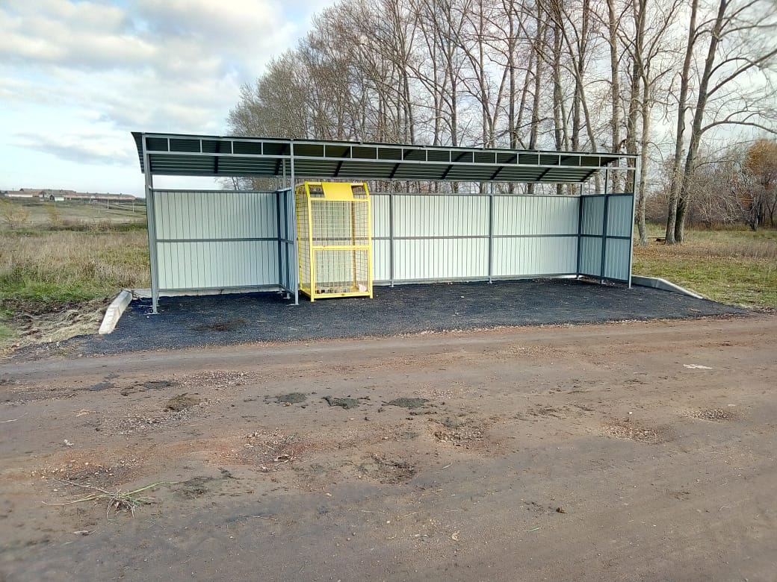
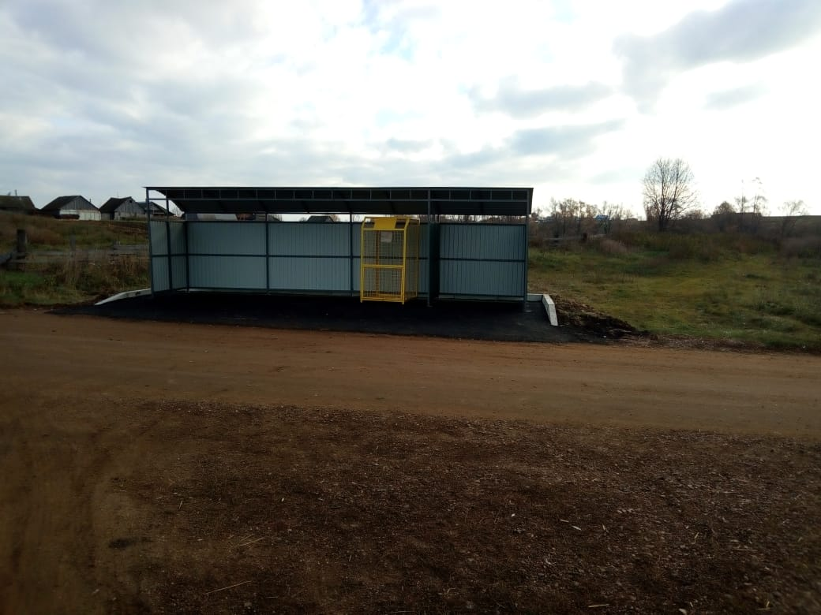
Ежегодно активно принимают участие в акции «Спасем рыбу от замора».
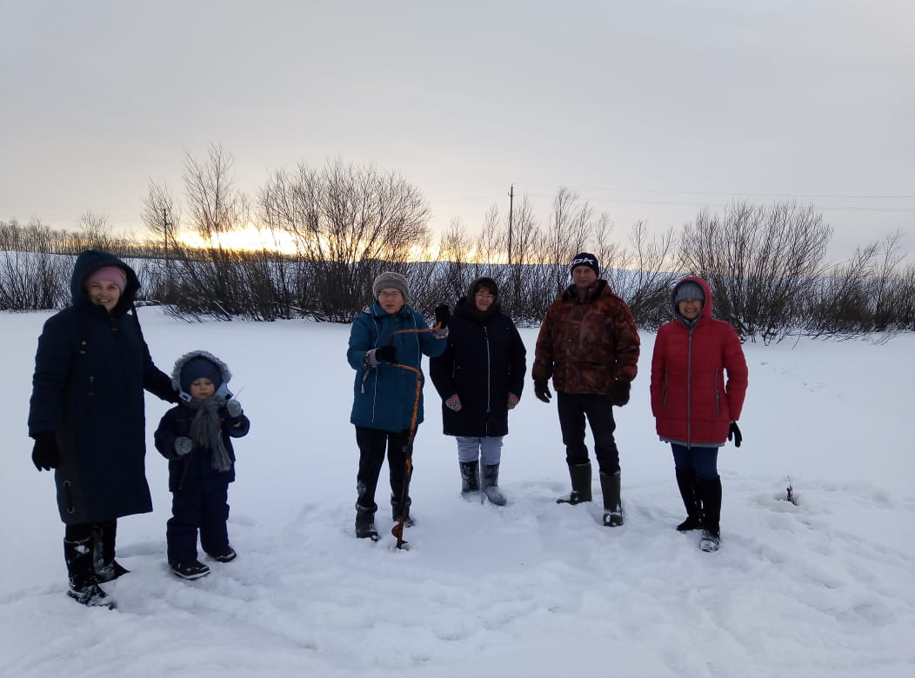
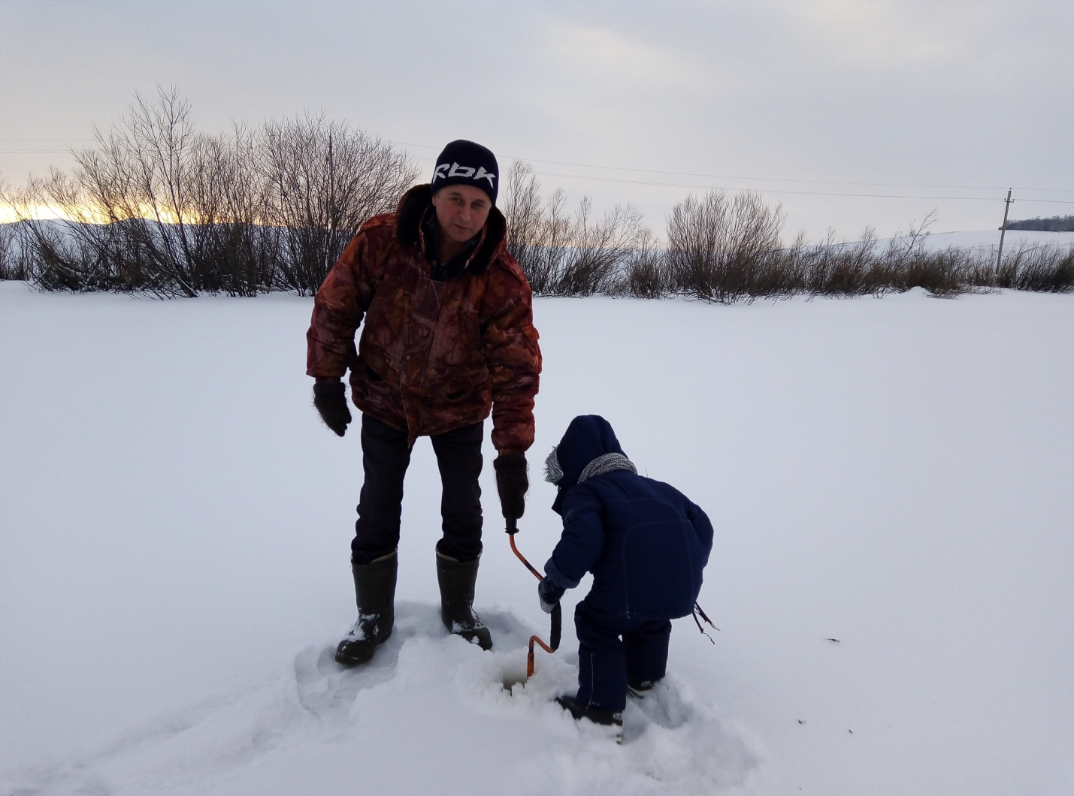
В ходе акции «Зеленая Башкирия» посадили саженцы. Организатором этого мероприятия был любитель природы Григорьев Андрей Александрович. За активное участие в акции сельское поселение получил Дипломом Министерства природопользования и экологии РБ.
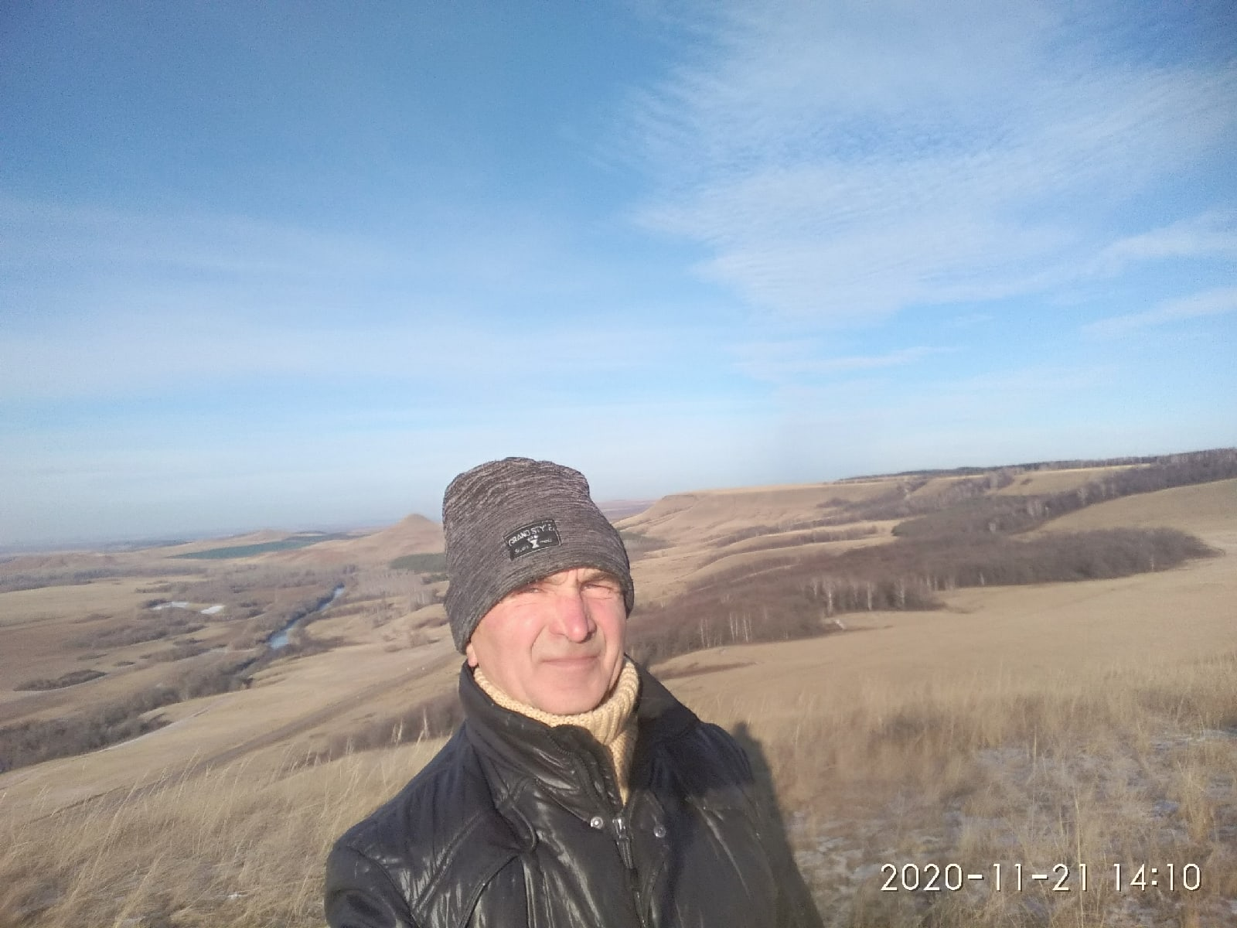
18 сентября в д.Малый Нагадак, на базе ООО КФХ «Салават», состоялся научно-практический семинар «Соя и кукуруза в Башкортостане», где принимали участие заместитель премьер-министра Правительства РБ -министр сельского хозяйства РБ И.И. Фазрахманов, глава района З.Я.Идрисов, главные агрономы и зоотехники района.

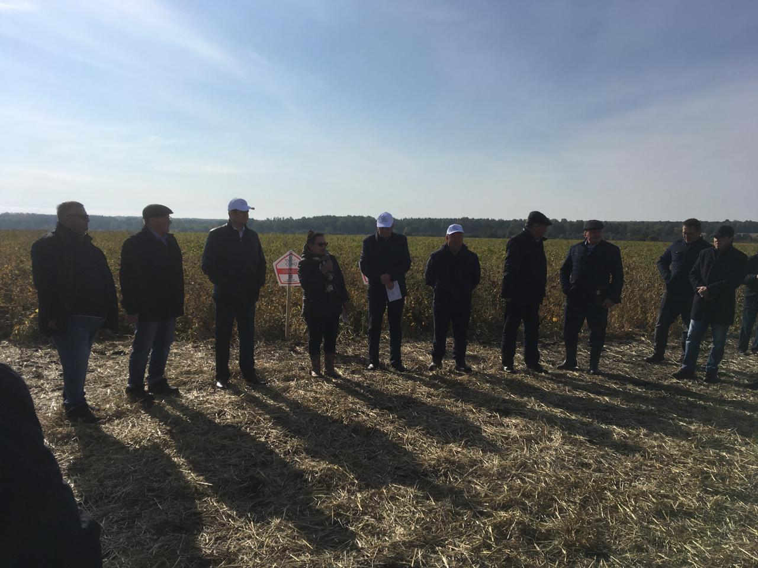
Администрация сельского поселения поздравила с Днем пожилых на дому теплыми словами и продуктовыми наборами 156 пенсионеров старше 65 лет. Благодарим спонсоров Федорова В.И., Андреева А.И., Рафикова Р.М. за оказанную помощь.
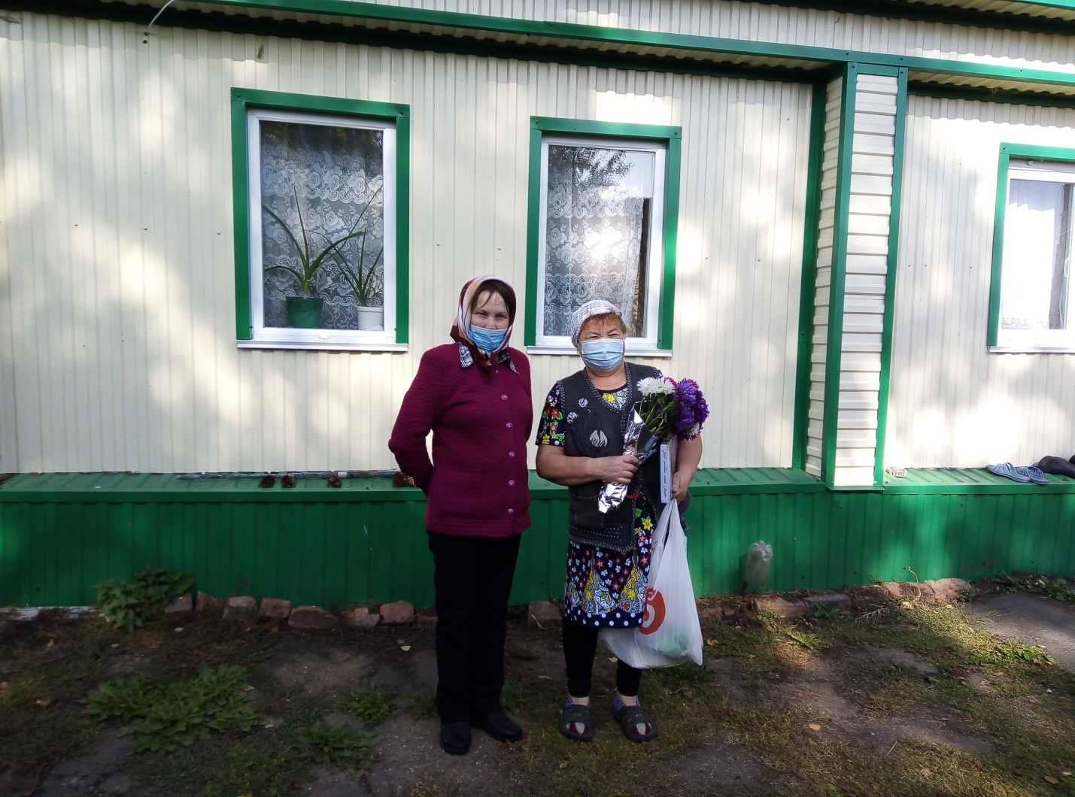

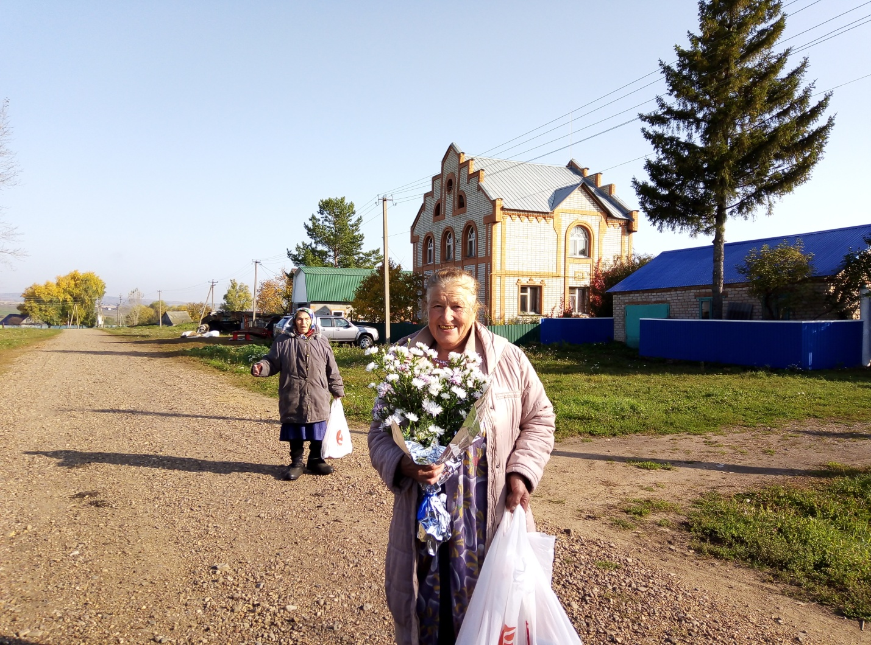

Присоединились к марафону «Чистые берега» 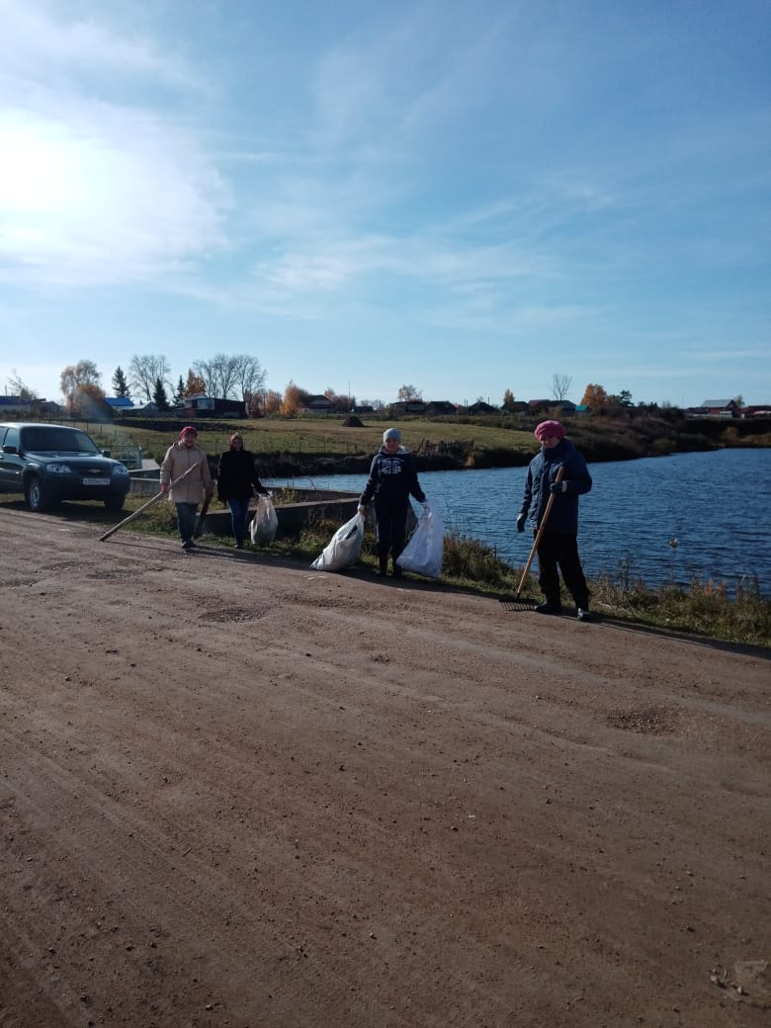
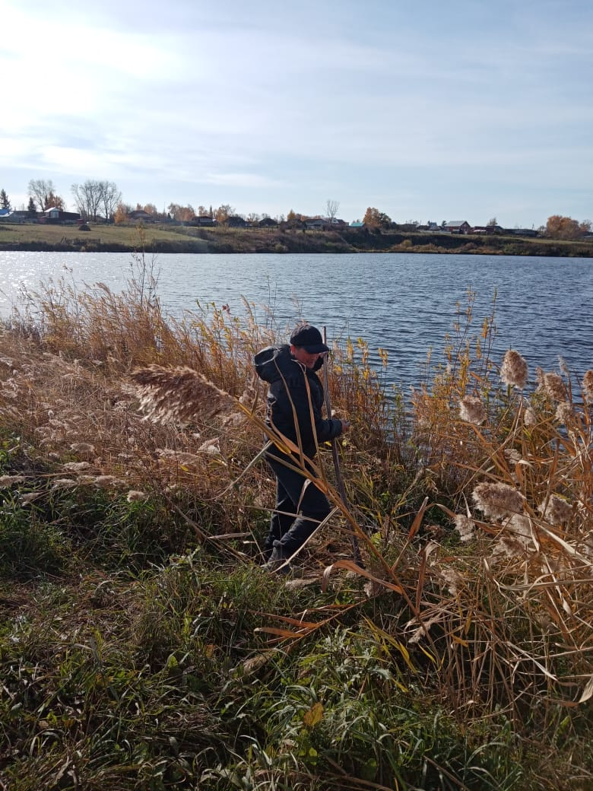
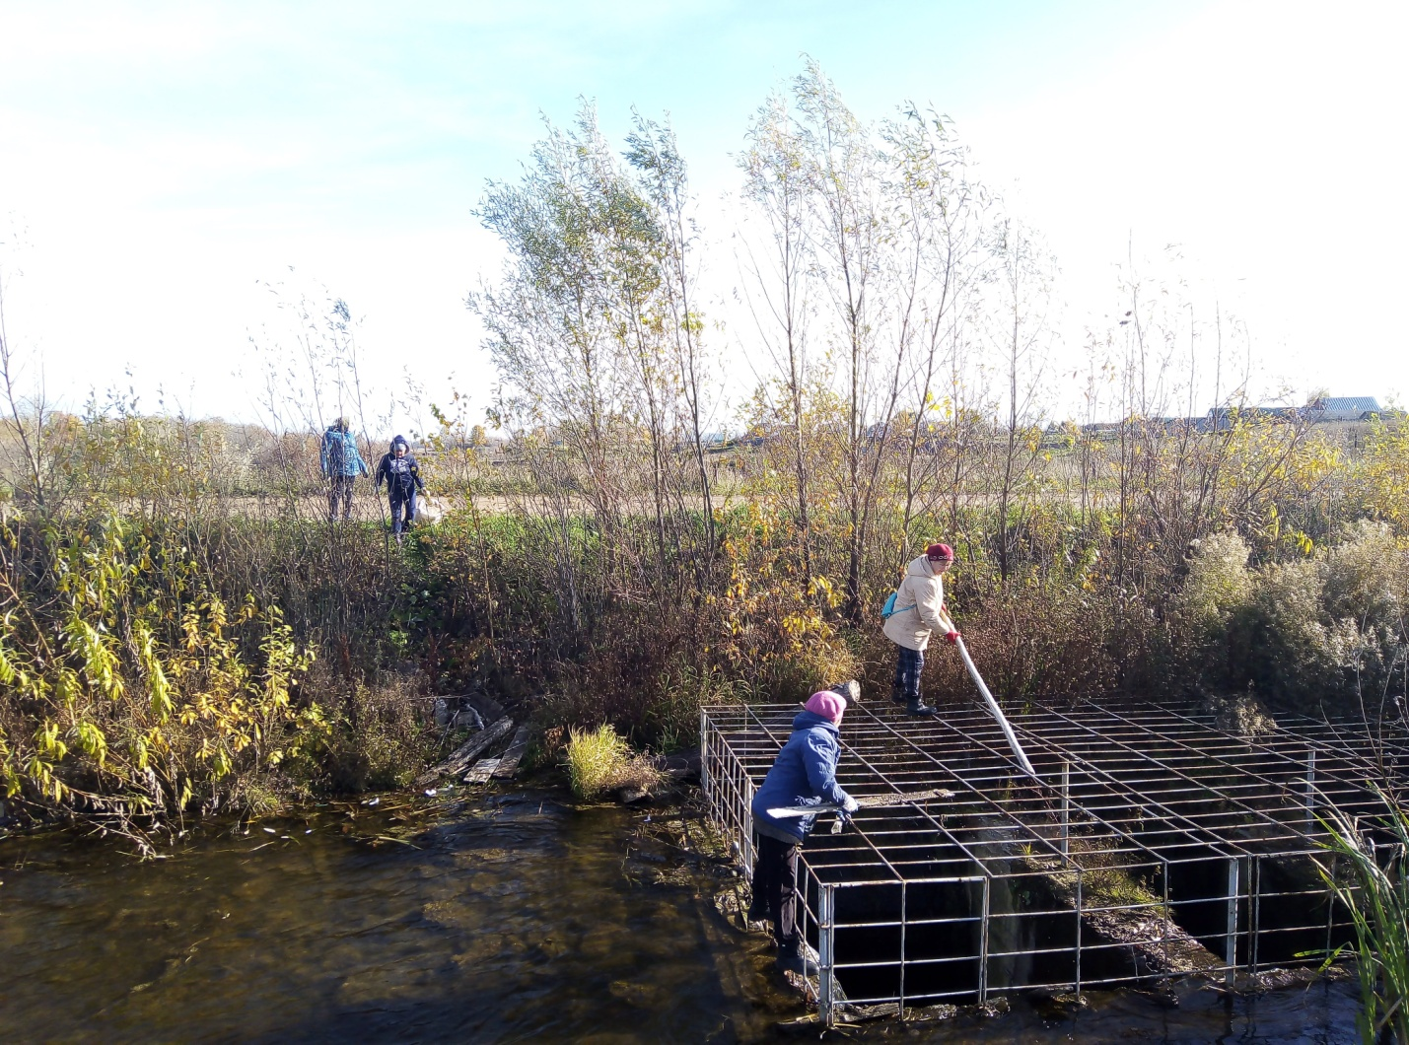
Отремонтированы 15 точек уличного освещения.
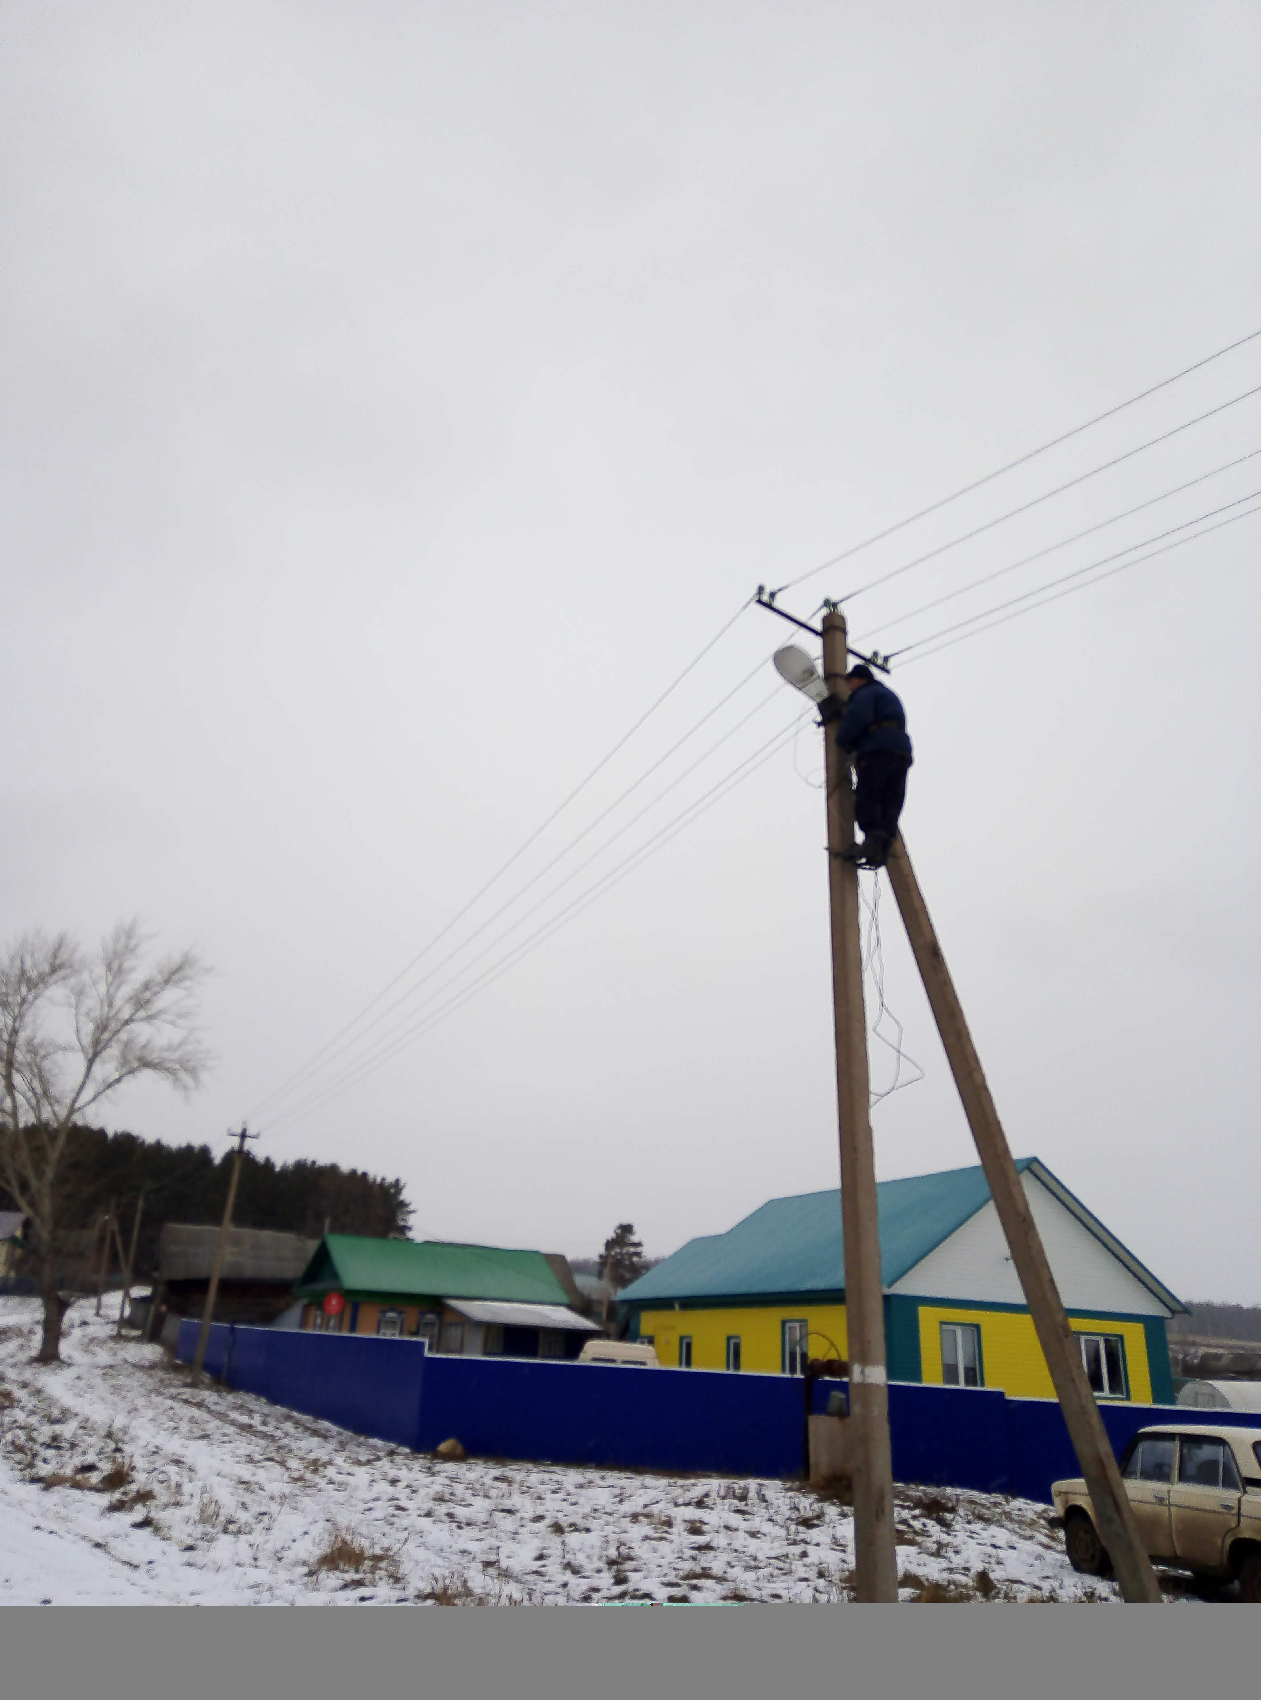
Приняли участие на отборочном этапе республиканского конкурса вокального творчества сельских поселений «Поющая деревня»
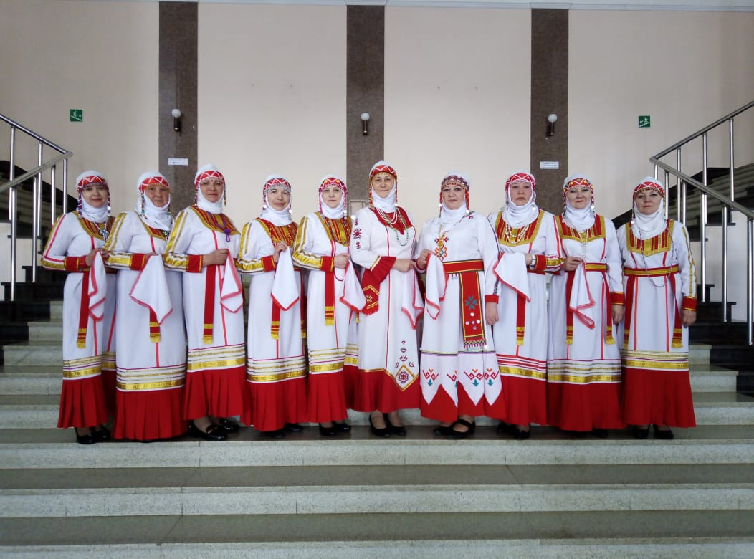
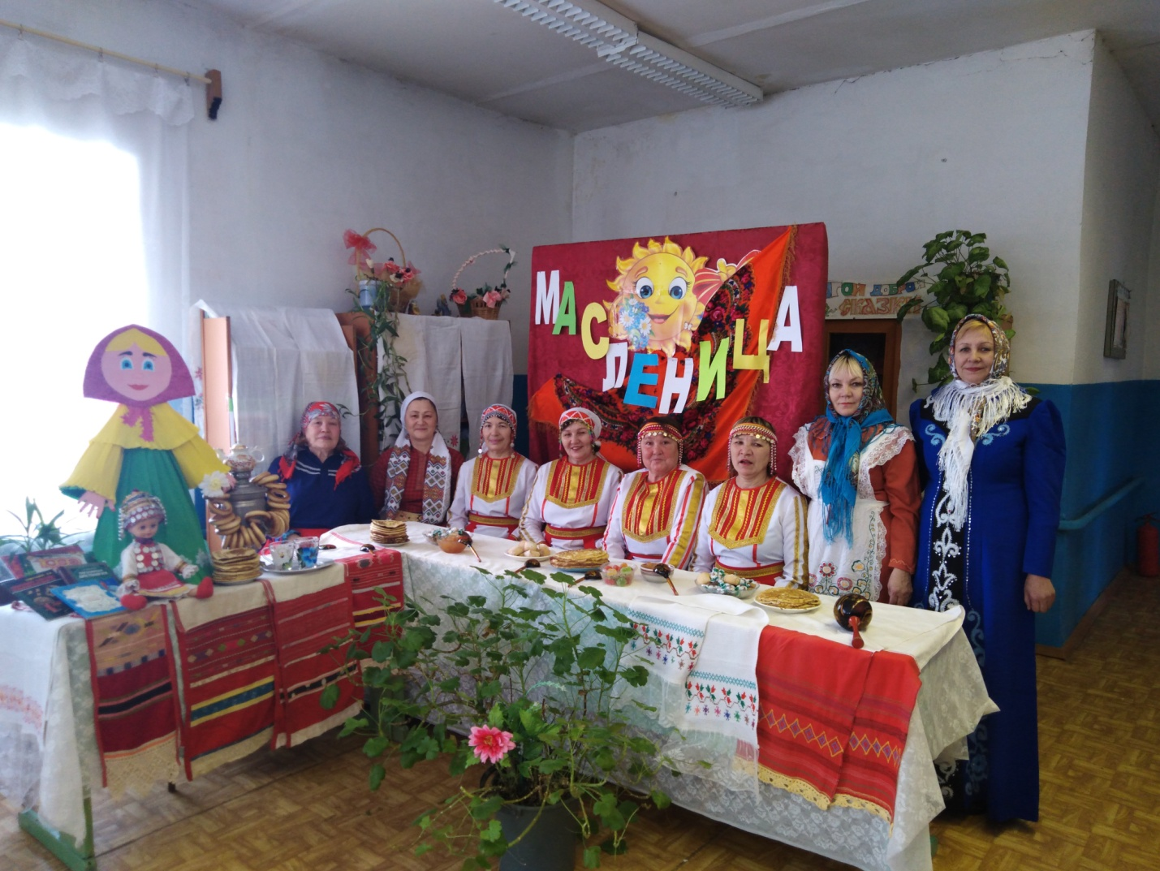
Новый год – праздник добра, надежд и исполнения желаний. Пусть вместе с ним в каждый дом войдут мир и согласие, спокойствие и радость, а год наступающий будет щедрым на успех и свершения, принесет творческое вдохновение и плодотворный созидательный труд, удачу во всех добрых начинаниях на благо нашей Родины! Я верю в лучшее, потому что верю в тех, кто живет и трудится рядом со мной в сельском поселении. Желаю всем крепкого здоровья, счастья, благополучия. Спасибо!
